REDESAIN VISUAL IDENTITY SUNARI BEACH RESORT SELAYAR

REDESIGN VISUAL IDENTITY SUNARI BEACH RESORT SELAYAR

ANDI IRSAL 1386141004

PROGRAM STUDI DESAIN KOMUNIKASI VISUAL JURUSAN SENI RUPA DAN DESAIN
FAKULTAS SENI DAN DESAIN UNIVERSITAS NEGERI MAKASSAR 2019

REDESAIN VISUAL IDENTITY SUNARI BEACH RESORT SELAYAR
REDESIGN VISUAL IDENTITY SUNARI BEACH RESORT SELAYAR

Diajukan untuk memenuhi sebagian persyaratan guna memperoleh Gelar Sarjana Desain pada Program Studi Desain Komunikasi Visual Fakultas Seni dan Desain Universitas Negeri Makassar

ANDI IRSAL 1386141004

PROGRAM STUDI DESAIN KOMUNIKASI VISUAL JURUSAN SENI RUPA DAN DESAIN
FAKULTAS SENI DAN DESAIN UNIVERSITAS NEGERI MAKASSAR 2019

i

Andi Irsal, 1386141004. Redesain Visual Identity Sunari Beach Resort. Tugas Akhir/Skripsi Program Studi Desain Komunikasi Visual, Jurusan Seni Rupa, Fakultas Seni dan Desain, Universitas Negeri Makassar. 2019. Pembimbing : (I) Dr. Sukarman B, M.Sn (II) Nurabdiansyah, S.Pd,M.Sn
Perancangan visual identity Sunari beach resort ini bertujuan untuk meningkatkan brand awareness membangun nilai dan citra penginapan yang selama dua tahun terakhir ini dikenal dengan pelayanannya yang juara. Penelitian ini dilakukan di Kecamatan Bontosikuyu, Kabupaten Kepulauan Selayar. Pada perancangan ini penulis menggunakan metode perancangan yang disusun oleh Drs.H.Abdul Azis Said yakni merupakan tahapan atau proses desain secara ilmiah, logis, sistematis, dan prosedural. Penelitian diawali dengan kegiatan observasi langsung ke Sunari Beach Resort kemudian dilanjutkan sesi wawancara dengan pemilik perusahaan mengenai asal usul sampai visi misi perusahaan kemudian melakukan pendokumentasian. Beberapa analisis juga dilakukan penulis selama proses perancangan berlangsung untuk menghadirkan positioning dan differensiasi dalam proses pengenalan identitas. Dari Analisa yang dilakukan kemudian disepakati konsep desain yang akan digunakan ialah “Nature Consept” yang mana konsep tersebut dapat menggambarkan citra dan nilai perusahaan. Selanjutnya Bentuk perancangan menerapkan proses stilasi untuk membangun desain yang terintegrasi dengan memenuhi prinsip-prinsip desain diantaranya memiliki kesatuan/unity dan irama/ritme, dilanjutkan dengan penerapan flat design sebagai gaya desain yang mana memberikan kesan simple namun tetap mewah dan berkelas.
Hasil perancangan mencakup beberapa hal yakni penciptaan Logogram, logotype beserta tagline yang saling berkaitan dan berkesinambungan dalam strategi pengenalan Sunari beach resort. Pengadaan media pendukung serta media promosi
Kata Kunci: Redesign, Brand Identity, Visual Identity, Sunari Beach Resort, Media Komunikasi Visual

ii

ABSTRACT

Andi Irsal, 1386141004. Redesigning Visual Identity Sunari Beach Resort. Final Project / Thesis Study Program of Visual Communication Design, Department of Fine Arts, Faculty of Art and Design, Makassar State University. 2019. Advisor: (I) Dr. Sukarman B, M.Sn (II) Nurabdiansyah, S.Pd, M.Sn.

The design of visual identity Sunari beach resort aims to increase brand awareness to build the value and image of lodging that has been known for its champion service for the past two years. This research was conducted in Bontosikuyu District, Selayar Islands Regency. In this design the author uses a design method compiled by Drs.H.Abdul Azis Said which is a stage or process of design scientifically, logically, systematically, and procedurally. The study began with direct observation activities at Sunari Beach Resort, then continued with interviews with company owners regarding the origin to the company's vision and mission and then conducted documentation. Some analysis was also carried out by the author during the design process to present positioning and differentiation in the process of identity recognition. From the analysis carried out then it was agreed that the design concept that would be used was the "Nature Consept" in which the concept could describe the image and value of the company. Furthermore, the design form implements a stylation process to build integrated designs by fulfilling design principles including having unity and rhythm / rhythm, followed by applying flat design as a design style which gives the impression of being simple but still luxurious and classy.

The design results include several things, namely the creation of logograms, logotypes and interrelated and continuous taglines in the strategy of introducing Sunari beach resort. Procurement of supporting media and promotional media

Keywords: Redesign, Brand Identity, Visual Identity, Sunari Beach Resort, Visual Communication Media

iii

PERNYATAAN KEASLIAN TUGAS AKHIR

Saya yang bertanda tangan dibawah ini : Nama : Andi Irsal
Nim : 1386141004

Program Studi : Desain Komunikasi Visual

Judul : Redesain Visual Identity Sunari Beach Resort

Dengan ini menyatakan bahwa tugas akhir ini merupakan karya asli yang bersumber dari ide sendiri dan bukan pengambil alihan tuga akhir orang lain yang saya akui sebagai hasil tulisan atau pikiran sendiri, kecuali yang saya menyatakan sebagai kutipan. Selain itu, tidak ada sebagian dari tugas akhir yang telah saya atau orang lain gunakan untuk memperoleh gelar akademik.
Jika pernyataan diatas tebukti atau tidak dapat dibuktikan sebaliknya, maka saya bersedia menerima sanksi yang ditetapkan oleh Fakultas Seni dan Desain Universitas Negeri Makassar atau berdasarkan peraturan dan perundang-undangan yang berlaku.

Makassar, 7 Agustus 2019 Yang membuat pernyataan,

Andi Irsal NIM. 1386141004

iv

KEMENTERIAN RISET, TEKNOLOGI DAN PENDIDIKAN TINGGI

UNIVERSITAS NEGERI MAKASSAR FAKULTAS SENI DAN DESAIN
Alamat: Kampus FSD UNM Parangtambung, Jl. Dg. Tata Makassar Makassar
90224. Telp (0411) 888524

LEMBAR PENGESAHAN

Yang bertanda tangan di bawah ini, menerangkan bahwa Skripsi/Tugas Akhir:

1. N a m a: Andi Irsal 2. N I M: 1386141004
- Program Studi: Desain Komunikasi Visual
- Judul: Redesain Visual Identity Sunari Beach Resort

Telah diterima dan dipertahankan pada hari Jumat 09 Agustus tahun 2019 dihadapan Panitia Penguji Tugas akhir yang dibentuk berdasarkan Surat Keputusan Dekan Faklutas Seni dan Desain Universitas Negeri Makassar Nomor: 1587/UN36.8/DL/2019, tanggal 7 Agustus 2019
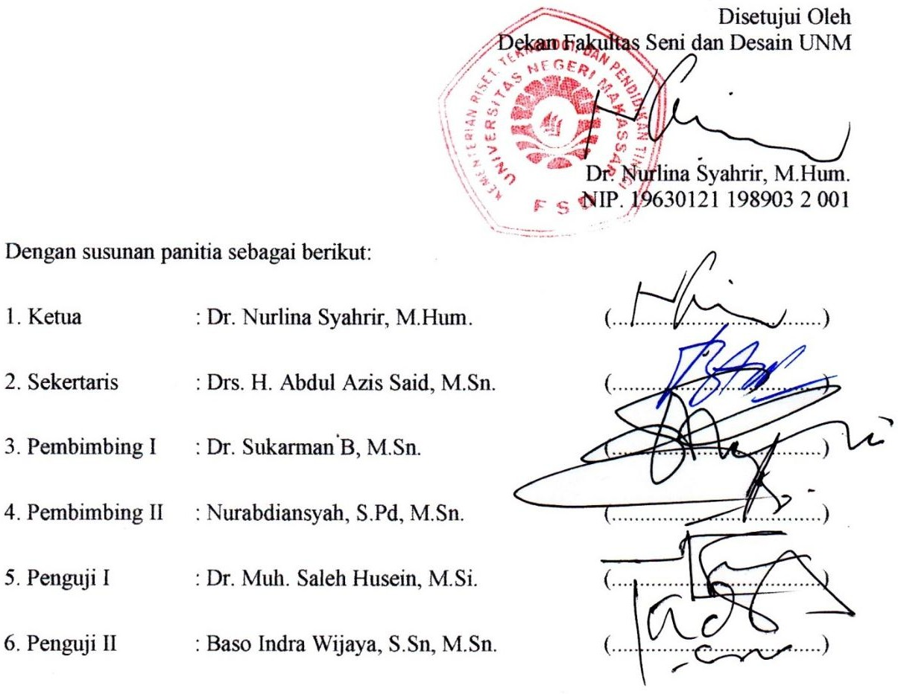

v

HALAMAN PERSEMBAHAN

“Sebelum gelar sarjana kukantongi, aku haruslah bisa menghabiskan jatah kegagalanku” Ucapku, namun kegagalan terus datang dan tak ada hentinya.
“Menjadi sukses bukanlah seberapa banyak harta yang kau kumpulkan, tetapi seberapa banyak rintangan yang bisa kau lalui” nasehat kedua Orang tuaku beberapa hari yang lalu.
“Kupersembahkan Tulisan dan skripsi ini untuk kedua Orang-tua ku yang tak henti-hentinya memberikan kasih dan sayang, meberikan dorongan moril dan tak kenal siang maupun malam rela banting tulang untuk keberhasilan anaknya”

vi

MOTTO

Jangan takut gagal, karena tidak ada satupun di Dunia ini yang hidup tanpa kegagalan. Kau gagal lantas dijauhi? Jangan takut karena bukan kepada mereka kau meminta hujan !

vii

KATA PENGANTAR

Puji syukur penulis panjatkan kepada Tuhan Yang Maha Esa, atas berkat dan rahmatnya,penulis dapat menyusun dan menyelesaikan Tugas akhir dengan judul “Redesain Visual Identity Sunari beach resort”. Skripsi ini penulis persembahkan sebagai rasa cinta, dan terima kasih kepada kedua orang tua dan keluarga besar atas dorongan yang telah diberikan, bimbingan, kasih sayang yang tulus, serta do’a yang tak henti-hentinya dipanjatkan kepada Allah Subhanahu Wata’ala, demi kesuksesan penulis.
Dalam pelaksanaan penyusunan Tugas Akhir ini, Alhamdulillah penulis mendapat banyak bantuan, arahan dan bimbingan dari berbagai pihak. Oleh sebab itu pada kesempatan ini secara pribadi penulis menyampaikan terima kasih sebesar- besarnya kepada :
- Dr. Muh. Saleh Husain, M.Pd., selaku Ketua Jurusan Seni Rupa dan Desain Universitas Negeri Makassar sekaligus selaku Reader dalam perancangan tugas akhir ini.
- Drs. Abdul Azis Said, M.Sn., Selaku Ketua Prodi Desain Komunikasi Visual Universitas Negeri Makassar.

viii

- Dr. Sukarman B, M.Sn. Selaku pembibing I sekaligus sebagai Penasehat Akademik yang selama ini memberikan bimbingan dan konselin selama proses pelaksanaan program studi.
- Nurabdiansyah, S.Pd, M.Sn., Pembimbing II yang senantiasa sangat sabar mengajarkan banyak hal, berupa bimbingan, kedisiplinan, dukungan dan motivasi.
- Singara Raca yang telah meluangkan waktu dan bantuannya kepada penulis.

- Bapak/Ibu Dosen Fakultas Seni dan Desain terkhusus pada prodi Desain Komunikasi Visual yang telah membekali ilmu pengetahuan kepada penulis.
- Orang-orang terdekat yang telah memberikan support, senantiasa mengingatkan dan memberi bantuan dalam menyelesaikan Tugas Akhir ini.
- Serta semua pihak yang tidak dapat saya sebutkan satu-persatu yang telah membantu secara lansung maupun tidak lansung hingga Tugas Akhir ini dapat terselesaikan.
Atas segala kebaikan dan ketulusan ini penulis hanya bisa mengucapkan terima kasih yang sebesar-besarnya dan mendoakan semoga Allah Subhanahu Wa Ta’ala senantiasa memberikan limpahan Anugerah dan Berkat-Nya, Aamiinn.
Makassar, 7 Agustus 2019

Andi Irsal

ix

DAFTAR ISI

REDESAIN VISUAL IDENTITY i
ABSTRAK ii
ABSTRACT iii
PERNYATAAN KEASLIAN TUGAS AKHIR iv
LEMBAR PENGESAHAN v
HALAMAN PERSEMBAHAN vi
MOTTO vii
KATA PENGANTAR viii
DAFTAR ISI ix
DAFTAR TABEL x
DAFTAR LAMPIRAN xi
BAB I PENDAHULUAN
  - Latar Belakang 1
  - Rumusan Masalah 4
  - Tujuan Penelitian/Perancangan 4
  - Motivasi Perancangan 5
  - Manfaat Perancangan 5
  - Metode Perancangan 5
    - Instrumen Penelitian 6
    - Metode Penelitian/Perancangan 6
  - Batasan Perancangan 7
BAB II TINJAUAN PUSTAKA
- Tinjauan Pustaka 8
- Landasan Teori 15
  - Desain Komunikasi Visual 15
x
  - Perancangan 15
  - Redesain 16
  - Branding Identity 17
- Kumpulan Data 27
  - Observasi 27
  - Wawancara/Interview 29
  - Dokumentasi 33
BAB III ANALISIS DATA
- Analisa Objek/Materi Komunikasi 39
- Analisa Target Audience/Konsumen 40
- Analisa Branding 42
  - Kompetitor dan Bahan Banding 42
  - Positioning dan Diferensiasi 45
  - Visual Branding 46
- Analisa Strategi Komunikasi 47
  - Tujuan Komunikasi 47
  - Strategi Visual 47
  - Perencanaan Media 53
  - Managemen Komunikasi Pesan 55
  - Braind Storming dan Mindmapping (Kerangka Pikir) 60
BAB IV KONSEP DESAIN DAN KONSEP DESAIN
- Konsep Desain 62
  - Konsep Komunikasi 62
  - Konsep Kreatif 69
- Proses Kreatif 79
  - Eksplorasi Ide 79
  - Implementasi (Eksekusi Digital) 80

xi

BAB V HASIL PERANCANGAN DAN PEMBAHASAN
- Deskripsi Hasil Perancangan 83
  - Stationery 84
  - Merchandise 94
BAB VI KESIMPULAN DAN SARAN
- Kesimpulan 97
- Saran 98
DAFTAR PUSTAKA 99
LAMPIRAN ...........................................................................................................101
RIWAYAT HIDUP ................................................................................................111

xii

DAFTAR GAMBAR

Gambar 1.1 Logo Sunari Beach Resort 3
Gambar 2.1 logo Kemiren soul of osing 9
Gambar 2.2 logo KUDUS Kota Kretek 10
Gambar 2.3 logo THE BAY Pecatu - Bali 14
Gambar 2.4 foto bersama owner Sunari beach resort 32
Gambar 2.5 Tampak depan Bungalow 33
Gambar 2.6 Tampaksamping Bungalow 34
Gambar 2.7 Tampak depan Bungalow 34
Gambar 2.8 Tampak depan Bungalow 35
Gambar 2.9 Tampak dalam Bungalow 35
Gambar 2.10 Tampak teras Bungalow 36
Gambar 2.11 Tampak Kawasan pantai 36
Gambar 2.12 Tampak sunset di sore hari 37
Gambar 2.13. Logo Sunari Beach Resort 37
Gambar 2.14 Kartu nama owner Sunari Beach Resort 38
Gambar 2.15 Stempel Sunari Beach Resort 38
Gambar 3.1 Logo Google 49
Gambar 3.2 Logo Coca - Cola 50

xiii

14

Gambar 3.3 Curah Gagasan (Brainstorming) 60
Gambar 3.4 Mind Mapping 61
Gambar 4.1 Bungalow 71
Gambar 4.2 Pohon Kelapa 72
Gambar 4.3 Senja 73
Gambar 4.4 Stilasi bentuk sumber inspirasi 73
Gambar 4.5 Font Bottomless Script 75
Gambar 4.6 Font Nexa 75
Gambar 4.7 Warna utama yang akan diterapkan pada logo 75
Gambar 4.8 Sketsa Ide 77
Gambar 4.9 Sketsa Stationary & Mercahndise 78
Gambar 4.10 Eksplorasi Sketsa Ide 79
Gambar 4.11 Logo Grid & Clear Space 80
Gambar 4.12 Pewarnaan logo 81
Gambar 4.13 Logo dengan pengaplikasian warna primer 81
Gambar 4.14 Pewarnaan Optional BG logo, sekunder dan tersier 82
Gambar 5.1 Final logo redesain visual identity Sunari beach resort 83
Gambar 5.2 Mockup Kartu nama 84
Gambar 5.3 Tampak depan kartu nama 85
Gambar 5.4 Tampak belakang kartu nama 85
Gambar 5.5 Amplop 86
Gambar 5.6 Pola desain amplop 86
xiv

Gambar 5.7 Desain kertas surat 87
Gambar 5.8 Desain lembar invoice 88
Gambar 5.9 Desain ID Card 89
Gambar 5.10 Mockup desain stempel 90
Gambar 5.11 Brosur 91
Gambar 5.12 Mockup X-Banner 92
Gambar 5.13 Mockup desain T-shirt 93
Gambar 5.14 Mockup desain baseball cap 94
Gambar 5.15 Desain Totebag/laundry bag 95

xv

DAFTAR TABEL
Tabel 3.1 Komponen dalam lingkungan resor 39
Tabel 3.2 Logo Kompetitor 44
Tabel 3.3 Gaya Visual 48
Tabel 3.4 Dimensi Warna 51
Tabel 3.5 Skedul Perancangan 58
Tabel 3.6 Skedul Budgeting 59
Tabel 4.1 Komponen dalam lingkungan resort 62
Tabel 4.2 Kode warna yang akan digunakan pada logogram/logotype 76

xvi

DAFTAR LAMPIRAN

Lembar Usulan Judul Penelitian 102
Lembar Komisi Pembimbing 103
Lembar Persetujuan Seminar Proposal 104
Lembar Pengesahan Melaksanakan Penelitian 105
Permohonan Izin Mengadakan Penelitian 106
Lembar persetujuan Seminar Hasil 107
Lembar Persetujuan Ujian Tugas Akhir 108
Surat Keterangan Bebas Peminjaman 109
Surat Keterangan Bebas Pustaka 110

xvii

BAB I PENDAHULUAN

Latar Belakang

Holiday dan traveling merupakan gaya hidup baru yang banyak digemari oleh semua kalangan diera sekarang ini. Selain untuk menenangkan fikiran, liburan dan perjalanan juga membuka fikiran kita untuk berfikir positif ,dan memberi motivasi. Tidak sedikit orang yang bekerja keras, mengumpulkan uang untuk berlibur diakhir pekan atau diwaktu-waktu tertentu yang telah direncanakan.
Indonesia merupakan salah-satu negara yang menyajikan sejuta keindahan alam yang terbentang dari sabang sampai merauke. Selayar merupakan salah-satu kabupaten kepulauan yang juga memiliki pesona alam, pantai dan budaya yang tidak kalah indahnya dari beberapa destinasi wisata di kanca Internasional. Taka Bonerate merupakan coral atol terbesar ketiga di Dunia setelah Suvadiva di Maldives dan Kwajifein di Marshal. Selain Taka Bonerate, terdapat banyak deretan wisata bahari yang menarik untuk dikunjungi diantaranya Liang Kareta, Pa’badilang, Batu Karapu, dll; selain itu wisata alamnya juga tidak kalah menariknya untuk di kunjungi mulai dari air terjun, wisata cagar budaya dan tempat bersejarah.
Kabupaten Kepulauan Selayar per12 Juli 2018 dinyatakan sebagai KEK (Kawasan Ekonomi Khusus) Pariwisata. Hal ini disampaikan lansung oleh Menteri Pariwisata sesaat setelah Launching of Event Sulawesi Selatan 2018 di Jakarta.

1

Melihat potensi yang dimiliki oleh Kabupaten Kepulauan Selayar banyak masyarakat yang berlomba berinvestasi membangun lahan bungalow atau dikenal sebagai penginapan. Tak sedikit dari investor asing mulai melirik dan turut ikut berinvestasi membangun infrastruktur. Pertumbuhan berbagai macam penginapan saat ini membuat persaingan di bisnis penginapan menjadi sangat ketat. Dari visi dan misi yang berbeda berlomba memberikan penawaran dan jamuan terbaik untuk para pengunjung. Salah satu penginapan yang menawarkan fasilitas dan jamuan yang menarik di Selayar ialah “Sunari Beach Resort” yang berlokasi tidak jauh dari bandara H. Aroepala. Sunari beach resort terdiri dari fasilitas penginapan dengan jumlah 13 bungalow, café, tenant dan berbagai infrastruktur yang masih dalam tahap pembangunan. Meskipun masih dalam tahap pengembangan telah banyak pengunjung yang datang menikmati pemandangan matahari terbenam sembari menikmati sajian dari menu yang disiapkan, bercengkrama dengan kerabat hingga menginap dengan fasilitas yang nyaman dengan suasana pantai, dengan nyiur ombak dimalam hari.
Namun untuk memperkenalkan sebuah barang atau jasa dibutuhkan Identitas yang kuat untuk menghadapi persaingan pasar baik dalam ruang lingkup daerah, nasional hingga internasional begitupun dengan Sunari Beach Resort. Brand identity atau identitas merek adalah sesuatu yang nyata dan menarik bagi indra. Konsumen dapat melihatnya, menyentuhnya, memegangnya, mendengarnya, bahkan menyaksikannya. Identitas merek menjadi dasar untuk sebuah pengakuan, menguatkan diferensiasi, dan memberikan akses terhadap makna. Brand identity meliputi beberapa aspek yang disatukan ke dalam sistem. Salah satu dari aspek-

aspek tersebut adalah visual brand identity, yang meliputi segala bentuk identitas yang secara visual dapat diinderai oleh penglihatan manusia. Visual identity mewakili makna simbolis oleh brand yang tidak dapat disampaikan oleh kata-kata. Hal tersebut mendasari pentingnya visual brand identity dalam merasionalkan nilai- nilai perusahaan kepada konsumen/pengunjung Sunari Beach Resort, memberikan informasi kepada pengunjung atau calon pengunjung tentang potensi dari Sunari Beach Resort melalui penyampaian secara visual.
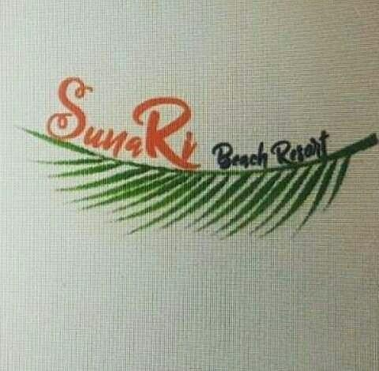

Gambar 1. Logo Sunari Beach Resort
(Sumber: internet)

Dalam membangun suatu identitas yang baik agar sebuah merk mampu diingat oleh konsumen, logo merupakan salah satu aspek penting yaitu sebagai identitas produk yang utama. Menurut David E.Carter dalam bukunya "Branding
: The Power of Market Identity", visualisasi logo yang baik terdiri dari 6 aspek

yaitu, original, legible, simple, memorable, easily associated with the company, easily adaptable for all graphic media. Logo Sunari Beach Resort belum memenuhi ke-6 aspek tersebut karena kurang terkesan unik, kurang menarik serta belum mencitrakan keunikan dari Sunari Beach Resort. Selain itu aplikasi logo juga belum aktif menunjang identitas Sunari Beach Resort. Karena latar belakang tersebut maka penting untuk melakukan redesain visual identity Sunari Beach Resort. Dengan dilakukannya redesain ini diharapkan Sunari Beach Resort dapat bersaing dengan para kompetitornya, dan mampu membangun brand awareness Sunari beach Resort yang kemudian membangun persepsi, mengkomunikasikan nilai perusahaan, dan menjadi pembeda dengan Resort sejenis.

Rumusan Masalah

Dari uraian tersebut, dapat dirumuskan bahwa masalah yang dihadapi oleh penulis, yaitu melakukan redesain Visual Identity Sunari beach resort yang mampu mewakili nilai dan keunggulan perusahaan sehingga dapat bersaing dengan kompetitornya!

Tujuan Penelitian/Perancangan

Adapun tujuan dari redesain visual identity Sunari beach resort ini dilakukan guna meningkatkan brand awareness membangun nilai dan citra penginapan yang selama dua tahun terakhir ini dikenal dengan pelayanannya yang juara.

Motivasi Perancangan

Dengan dilakukannya Redesain visual identity, Sunari beach resort akan mudah dikenal dan dipromosikan, akan membuka jalan untuk bersaing dikanca nasional dan internasional. Orang-orang dengan basic Traveller akan menjadwalkan perjalanan ke Sunari beach resort, para travel blogger akan berlomba menulis ulasan diberbagai blog dan platfrom; namun tanpa visual identity yang dibangun dengan visual identity brand yang menarik akan memberikan kendala bagi para visitor/pengunjung untuk mengulas dan meng-influence orang untuk berkunjung ke Sunari beach resort.

Manfaat Perancangan

Manfaat dari redesain visual brand identity Sunari beach resort ialah sebagai berikut:
  - Membangun brand identity Sunari beach resort guna meningkatkan brand awareness.
  - Perusahaan (Resort) dapat dikenal lebih luas.

  - Dengan adanya perancangan brand identity ini memajukan promosi media sosial sebagai platform paling berpengaruh.
  - Sunari beach resort dapat bersaing dengan perusahaan penyedia jasa dan layanan penginapan yang telah dulu hadir dengan brand identity yang matang.

Metode Perancangan

Melalui Perancangan visual brand identity Sunari beach Resort, penulis akan menggunakan metode perancangan yang disusun oleh Azis Said yakni merupakan tahapan atau proses desain secara ilmiah, logis, sistematis, dan prosedural.

Instrumen penelitian.

Pada penelitian ini, Alat yang digunakan penulis sebagai instrument penelitian yaitu, dokumentasi menggunakan kamera sebagai alat yang digunakan mengambil gambar yang dianggap penting pada saat obeservasi dan wawancara. Kemudian wawancara menggunakan daftar pertanyaan dan recorder (alat perekam suara) sebagai instrument wawancara. Komputer/laptop sebagai alat kumpulan data kepustakaan online dan applikasi seperti mr.word, corel dan adobe ilustrator.

Metode Penelitian/perancangan

Pada perancangan visual brand identity Sunari beach resort data yang digunakan berasal dari data primer dan sekunder, yang mana data primer merupakan data verbal yang diperoleh secara lansung dari hasil wawancara, observasi, dan dokumentasi sebagai data non verbal (data visual). Sedangkan untuk data sekunder merupakan data yang diperoleh dari buku dan jurnal.

Data primer

    - Observasi

Observasi dilakukan dengan melakukan kunjungan lansung ke wilayah penelitian “Sunari beach resort” yang terletak di Jalan Poros Tile-tile KM 14 Bontosikuyu, Kabupaten Kepulauan Selayar.

Wawancara

Wawancara dilakukan kepada bapak AA Gede Eka Putra selaku Chief Executive Officer “Sunari beach resort Selayar” untuk mengetahui dengan jelas sejarah, visi dan misi guna pengumpulan data utama penulis untuk menganalisa potensi dan mempermudah perancangan.

Dokumentasi

Dalam kunjungan ke “Sunari beach resort Selayar” selain melakukan observasi dan wawancara juga dilakukan pengambilan gambar sebagai dokumentasi dan data pendukung dalam proses perancangan.

Data Sekunder

Data sekunder merupakan data yang didapatkan dari studi pustaka dan penjelelajahan di Internet mengenai visual branding identity.

Batasan perancangan.

Adapun batasan perancangan difokuskan pada proses perancangan visual identity brand dan fotografi produk/jasa layanan yang disediakan sebagai content pemasaran di platform e-commers, pemasaran traveling booking dan media sosial dalam hal ini yang dimaksudkan adalah fliyer digital.

BAB II
TINJAUAN PUSTAKA/LANDASAN TEORI DAN KUMPULAN DATA

TINJAUAN PUSTAKA

Untuk menciptakan sebuah karya dibutuhkan sebuah kajian desain yang relevan, yang mana didapatkan dari peninjauan pustaka; berikut ini beberapa kajian dari hasil perancangan :

Alpha Christian Sutedjo (2018) mahasiswa desain komunikasi visual, Institut bisnis dan informatika, STIKOM Surabaya dengan judul perancangan “Perancangan destinasi branding desa Kemiren berbasis budaya sebagai wisata desa adat”
dalam perancangan ini peneliti menggunakan penelitian kualitatif yang merupakan kajian dari berbagai jenis materi empiris, seperti observasi, wawancara, dan dokumentasi dengan harapan data yang didapatkan ini sesuai dan dapat menunjang dalam perancangan destination branding desa Kemiren. Model kajian yang digunakan pada penelitia ini menggunakan model kajian sosial dengan variable desain dan kepariwisataan untuk mengetahui potensi pariwisata yang dimiliki oleh desa Kemiren sebagai wisata desa adat. Selain melakukan kajian empiris peneliti juga menggunakan analisi Swot untuk menguji beberapa aspek.. Tujuan dan strategi kreatif yang dibangunpun terbagi atas beberapa bagian diantaranya Headline : Feel The Cultural Spirit. Tagline, Ilustrasi, Layout,

8

Typography, warna, Logo. Adapun strategi media dilakukan agar mencapai tujuan perancangan yang dibuat. Media pada perancangan ini dibagi menjadi dua bagian dimana media utama merupakan identitas visual berupa logo desa Kemiren sedangkan media pendukungnya berupa brosur, x-banner, dan marchendise.
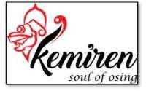

Gambar 2.1 logo Kemiren soul of osing (Sumber, Internet)

Kesimpulan dari perancangan ini ialah memiliki tujuan merancang identitas visual desa Kemiren berupa logo dan mengenalkan identitas desa Kemiren sebagai destinasi obyek wisata desa adat di Bayuwangi. Konsep pada perancangan ini berasal dari key communication message yaitu spirit oleh karena itu pada logo hanya tedapat dua warna yaitu merah dan hitam yang cukup jelas menjelaskan isi dari tagline yang ingin disampaikan. Definisi spirit adalah semangat dalam artian semangat yang dimiliki oleh tradisi dan budaya suku Osing yang asri bertujuan untuk membawa masyarakat luas untuk ikut merasakan serta menjiwai semangat yang

dianut oleh desa Kemiren beserta masyarakat suku Osing dalam menjaga dan melestarikan warisan budaya untuk tetap ada sebagai identitas budaya.

Muchammad Saiful Anam (2015) mahasiswa jurusan desain komunikasi visual, Fakultas Ilmu Komputer, Universitas Dian Nuswantoro dengan judul perancangan “perancangan visual branding kabupaten kudus sepbagai upaya promosi kabupaten”

Gambar 2.2 logo KUDUS Kota Kretek (Sumber, Internet)

Pada perancangan visual branding ini peneliti menggunakan metode campuran (mixed methods research) atau yang sering disebut juga triangualasi (triangualation). Metode pengumpulan data kualitatif dengan metode pengumpulan datta menggunakan Teknik induktif yaitu lebih menonjolkan proses dari awal hingga terciptanya suatu perancangan. Sementara metode penumpulan data kuantitatif adalah metode pengumpulan data yang bersifat sistematis, yang mana terdiri dari Observasi, wawancara, pengummmpulan data dengan angket. Tujuan dari

perancangannya ialah merancang konsep visual branding berupa logo dan tagline yang mampu mengemas potensi Kabupaten Kudus, kemudian merancang media promosi berupa visual branding identity yang efektif, efisien dan tepat pada sasaran pembangunan. Strategi desain dari perancangan visual branding kabupaten kudus ini adalah melalui penyampaian informasi berupa pengenalan objek wisata yang menarik yang berapa di Kabupaten Kudus. Dalam memperoleh positioning kabupaten kudus dan yang membedakan kabupaten kudus dengan daerah lainnya. Identitas yang ingin ditonjolkan dalam perancangan visual branding kabupaten kudus adalah sebagai kabupaten yang religius dan industrial denganberbagai produk yang diolah oleh masyarakatnya sendiri, religius dalam kisah atau nilai luhur masyarakat yang melekat dan oleh jiwa perdagangan dan mengaji secara umum di kenal (ngaji dan dagang). Sejarah syiar agama oleh para sunan dan sesepuh yang menjadi cikal bakal daerah kudus. Potensi industri dan pariwisata Kabupaten kudus disampaikan secara informatif dan menarik untuk marangsang keingintahuan target tentang potensi Kabupaten Kudus (menciptakan product awarness),hingga pada akhirnya mengunjungi Kabupaten kudus secara berkala dan menjadikan Kabupaten Kudus sebagai referensi utama tujuan wisata atau investasi (menciptakan brand loyality). Strategi kreatif yang akan digunakan dalam perancangan komunikasi visual branding Kabupaten Kudus adalah dengan mengangkat unsur-unsur industri dalam kaitan ke khasannya dan menampilkan suasana keramahan yang memiliki

nilai tradisional yang tinggi berasal dari sejarah leluhur penyebar agama islam di Kudus. Menggunakkan elemen visual refleksi serta bentuk karya elemen industri maupun unsur lainnya yang menggambarkan masyarakat Kudus yang religius dan ramah pada percampuran budaya, mengingat wujud dari produk masyarakat yang mencerminkan akulturasi nilai dasar budaya yang berbeda, seperti budaya Islam, Budaya Tionghua, Budaya Hindu sebagai dasar dari sejarah berdirinya KabupatenKudus dan Jawa serta budaya lain yang saling berkaitan dalam sejarah masyarakat sendiri.Logo yang akan dirancang merupakan bentuk visual dari berbagai paduan unsur hindhuisme dan Islami dengan ke khasan kota kudus yang berunsur kretek yang dimiliki kabupaten Kudus hingga nantinya logo tersebut memiliki citra yang kuat yang dapat mempresentasikan identitas Kabupaten Kudus. Strategi desain dari perancangan visual branding kabupaten kudus ini adalah melalui penyampaian informasi berupa pengenalan objek wisata yang menarik yang berada di Kabupaten Kudus. Dalam memperoleh positioning kabupaten kudus dan yang membedakan kabupaten kudus dengan daerah lainnya. Identitas yang ingin ditonjolkan dalam perancangan visual branding kabupaten kudus adalah sebagai kabupaten yang religius dan industrial dengan berbagai produk yang diolah oleh masyarakatnya sendiri, religius dalam kisah atau nilai luhur masyarakat. Potensi industri dan pariwisata Kota kudus disampaikan secara informatif dan menarik untukmarangsang keingintahuan target tentang potensi Kabupaten Kudus (menciptakan product awareness),

hingga pada akhirnya mengunjungi Kabupaten kudus secara berkala dasn menjadikan Kabupaten Kudus sebagai referensi utama tujuan wisata atau investasi.Kabupaten Kudus merupakan daerah yang memiliki sejarah yang sebagai masyarakat beragama Hindhu sebelum masuknya agama Islam di kabupaten Kudus hingga kini masyarakat masih menghormati agama hindu dengan tidak menyembelih hewan sapi. Kudus merupakan Kota yang menjadi pelopor rokok kretek di lingkup nasional hingga internasional. Kabupaten Kudus menjadi kota yang terkenal religius setelah Agama Islam masuk dengan tokoh Wali dan Ulama, Menjadikan Kabupaten Kudus menjadi Kota yang Moderen dan Relgius.

  - Rizka Arika (2015) mahasiswa jurusan desain komunikasi visual, Universitas Telkom dengan judul perancangan “Brand Identity design of The Bay Bali”
Penulis melakukan perancangan untuk merancang Brand Identity The Bay Bali yang meliputi perancangan logo yang berlandaskan dan atas perwujudan visi dan misi pengelola dalam membangun The Bay. Memberikan identitas The Bay kepada calon konsumen untuk datang dan menginap di The Bay. Penulis melakukan perancangan mempertimbangkan dan mengangkat arsitektur yang modern-tradisional dan juga menerapkan budaya khas dari lokasi The Bay berada yakni pulau Bali. Pada desain logo yang digunakan memiliki filosofi tersendiri berdasarkan dengan visual yang digunakan pada logonya. Filosofi tersebut dimaksudkan untuk memberikan pesan mengenai konsep yang

diangkat dari The Bay, Bali. Bahasa verbal yang akan digunakan ialah Bahasa inggris karena target konsumennya merupakan kalangan menengah keatas dan turis-turis mancanegara. Brief logo yang digunakan ialah berasal dari bunga kamboja, yaitu bunga tumbuh sepanjang tahun di pulau Bali hingga perancangan ini menghasilkan logo dengan penggabungan antara logo type dan logogram. Logogram berasal dari bunga kamboja dan logotype menjelaskan nama dari perusahaan dan lokasi dari the Bay yaitu di Pecatu, Bali.
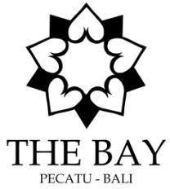

Gambar 2.3 logo THE BAY Pecatu - Bali (Sumber, Internet)

Landasan Teori

Desain Komunikasi Visual

Desain Komunikasi Visual merupakan bidang keilmuan yang bertujuan untuk menemukan solusi (pemecahan masalah) dalam ranah komunikasi visual, dengan metodologi tersendiri yang dilakukan melalui proses mendesain yang sistimatis,
yaitu dengan pengolahan/penataan unsur unsur rupa dalam suatu paduan yang khas menjadi “bahasa rupa/visual” yang menarik minat/perhatian, estetis dan mampu/mudah dipahami; di mana “bahasa rupa/visual” tersebut merupakan implementasi dari isi/materi pesan/informasi untuk dikomunikasikan kepada khalayak sasaran (target audiens/konsumen) yang menjadi sasaran komunikasi (Arifin, 2017:15).

Perancangan

Perancangan adalah proses, cara, atau perbuatan merancang. Perancangan berarti proses merencanakan segala sesuatu terlebih dahulu (Depdikbud, 2003). Pengertian perancangan menurut (Ladjamuddin, 2005:39) dalam bukunya yang berjudul Analisis dan Desain Sistem Informasi : “Tahapan perancangan (design) memiliki tujuan untuk mendesain sistem baru yang dapat menyelesaikan masalah-masalah yang dihadapi perusahaan yang diperoleh dari
pemilihan alternatif sistem yang terbaik”.

Perancangan sebuah produk merupakan desaang diciptakan untuk menghasilkan barang yang dapat dipergunakan atau dimanfaatkan bagi kebutuhan manusia sehari-hari. Desain adalah sekumpulan unsur-unsur rupa

yang disusun sedemikian rupa berdasarkan prinsip-prinsip tertentu, yang dapat diterapkan untuk menghasilkan suatu barang jadi, sesuai dengan kebutuhan (Said, 2006). Dalam desain menuntut pemahaman seorang perancang terhadap esensi dunia visual dan seni. Sebab desain menerapkan elemen dan prinsip prinsip desain (komposisi) dalam memproduksi sebuah karya visual.
Redesain berasal dari bahasa Inggris yaitu redesign yang berarti mendesain kembali atau perencanaan kembali.
Redesain merupakan perencanaan dan perancangan kembali suatu karya agar tercapai tujuan tertentu (Helmi, 2008:24).

Redesain

Redesain adalah sebuah aktifitas melakukan pengubahan pembaharuan dengan berpatokan dari wujud desain yang lama yang diubah menjadi baru, sehingga dapat memenuhi tujuan-tujuan positif yang mengakibatkan kemajuan (Roshif, 2013)

Brand Identity

Istilah branding dapat disamakan dengan pelabelan yang memiliki kekuatan untuk membantu penjualan. Istilah brand muncul ketika persaingan produk semakin tajam yang menyebabkan perlunya penguatan peran label untuk mengelompokkan produk-produk dan jasa sehingga berbeda dengan kelompok produk dan jasa lainnya. Salah satu upaya yang dilakukan oleh perusahaan untuk penetrasi pasar dan penguatan produk atau jasa adalah dengan cara branding.

Branding adalah sebuah usaha untuk memperkuat posisi produk dalam benak konsumen dengan cara menambah equity dari nama sekumpulan produk (Soemanagara, 2006:98-99). Katakanlah, merek salah satu alat elektronik, seperti Televisi, yang sudah sangat dikenal oleh masyakat. Untuk memperkuat posisi merek itu dalam benak konsumen, maka perusahaan memerlukan upaya equty produk, yaitu merambah pruduk lainnya, misalnya Handphone, dengan merek yang sama. Brand atau yang dalam bahasa Indonesia berarti merek, telah menjadi bagian dari pertimbangan konsumen dalam memilih dan menentukan produk dalam pembelian. Fenomena tersebut yang kemudian menggambarkan brand sebagai simbol utama ekonomi dan masyarakat post-modern (Kapferer, 2008:9).
Dalam Kamus brand A-Z (Wiryawan, 2008:21) brand merupakan persepsi, pengalaman, harapan, terhadap sebuah produk, jasa, pengalaman, personal, ataupun organisasi; merupakan gabungan dari berbagai atribut, baik secara nyata maupun tidak nyata, disimbolisasikan dalam merek dagang, dan apabila dikelola secara baik akan menciptakan nilai dan pengaruh. Konon berasal dari bahasa Skandinavio kuno ‘brand yang berarti “membakar”.
Terdapat enam tingkat pengertian merek menurut (Surachman, 2008:3), diantaranya:
- Atribut : Setiap merek memiliki atribut. Atribut ini perlu dikelola dan diciptakan agar konsumen dapat mengetahui dengan pasti atribut-atribut apa saja yang terdapat dalam suatu merek.

- Manfaat :Merek sebagai atribut mempunyai dua manfaat yaitu manfaat emosional dan manfaat fungsional. Atribut “mudah didapat” dapat diterjemahkan sebagai manfaat fungsional. Atribut “mahal” dapat diterjemahkan sebagai manfaat emosional.
- Nilai : Merek juga harus menyatakan nilai bagi produsennya.

- Budaya : Merek mewakili budaya tertentu.

- Kepribadian : Merek dapat mencerminkan kepribadian tertentu.

- Pemakai : merek menunjukan jenis konsumen yang membeli atau memakai merek tersebut, maka dari itu para penjual menggunakan analogi untuk dapat memasarkan mereknya kepada konsumen.
(Pramitadewi, 2009:35) Brand awareness adalah kesanggupan seorang calon pembeli untuk mengenali, mengingat kembali suatu merek sebagai bagian dari suatu kategori produk tertentu. Bagian dari suatu kategori produk perlu ditekankan karena terdapat suatu hubungan yang kuat antara kategori produk dengan merek yang dilibatkan.
(Stimp T. A., 2003:11) kesadaran merek merupakan kemampuan sebuah merek untuk muncul dalam benak konsumen ketika mereka sedang memikirkan kategori produk tertentu dan seberapa mudahnya nama tersebut dimunculkan, lebih jauh lagi, kesadaran merek adalah dimensi dasar dalam ekuitas merek. Berdasarkan cara pandang konsumen, sebuah merek tidak memiliki ekuitas hingga konsumen menyadari keberadaan merek tersebut. Mencapai kesadaran merek adalah tantangan utama bagi merek baru dan mempertahankan tingkat kesadaran akan merek yang tinggi adalah tugas yang harus dihadapi oleh semua

merek.

(Putri, 2018:479) Kesadaran merek (brand awareness) sebagai kemampuan pelanggan potensial untuk mengenali atau mengingat merek itu kembali bahwa suatu merek merupakan bagian dari kategori produk tertentu
Definisi brand menurut UU no 15 tahun 2001 tentang brand pasal satu ayat satu adalah tanda yang berupa gambar, nama, kata, huruf-huruf, angka-angka, susunan warna, atau kombinasi dari unsur-unsur tersebut yang memiliki daya pembeda dan digunakan dalam kegiatan perdagangan dan jasa.
Brand identity adalah sesuatu yang dapat kita ketahui keberadaannya dan menggugah indra kita. Dapat kita lihat, kita sentuh, kita pegang, kita dengar dan kita lihat bergerak. Brand identity menghasilkan pengakuan, menegaskan differensiasi dan menghasilkan ide besar dan maksud yang dapat diterima. Brand identity mengumpulkan banyak elemen yang berbeda-beda dan menggabungkannya ke dalam sebuah sistem yang lengkap. Desain memainkan peran penting dalam menciptakan dan membangun sebuah brand. Desain membedakan dan mengekspresikan sesuatu yang dapat dirasakan oleh indera kita, emosi, keadaan dan inti itu adalah hal yang paling penting oleh konsumen (Wheeler, 2009:4)

Mc Carthy, dan Perreault pada Basic Marketing : A marketing Strategy Planning dalam (Suryatama, 2017) merumuskan bahwa dalam menciptakan pengalaman melalui brand identity melibatkan proses penyusunan identitas verbal, perancangan identitas visual dan sensorik.

Identitas Verbal

Identitas verbal meliputi penamaan, penentuan brandline, dan pemilihan

tone of voice.

Nama

Suatu brand baru membutuhkan nama, tidak seperti pada sebagian proses rebranding yang jarang terjadi perubahan nama brand. Dalam penamaan merek dapat mengambil banyak bentuk, seperti:

        - Akronim, contohnya: IBM, BP, CNN, NBC , dan lain-lain.

        - Menggunakan frasa yang ada, contohnya: Shell, Apple, Twitter, dan lain-lain.
        - Nama yang dibangun dari kata lain, contohnya: Spudulike, Kwik Save, Accenture, dan lain-lain.
        - Menggunakan nama orang atau keluarga, contohnya: Ferrari, Hersheys, Mercedez-Benz, dan lain-lain.
        - Mendeskripsikan suatu sektor tertentu, contohnya: British Airways, America Online, Computer Associates, dan lain-lain. Idealnya, sebuah nama harus merupakan enkapsulasi brand idea yang murni, dan memenuhi beberapa kriteria utama lainnya:
        - Mudah diucapkan ke dalam setiap bahasa;

        - Mudah diingat;

        - Membantu orang memahami bisnisnya;

        - Dapat menyesuaikan ke dalam kategori lain dan masa yang akan datang;
        - Tidak memiliki konotasi negatif dalam bahasa lain;

        - Mampu dan dapat dilindungi sebagai merek dagang di semua negara tempat bisnis beroperasi;
        - Punya nama domain yang tersedia.

Brandline

Brandline pada umumnya sering dikembangkan bersama dengan nama brand untuk memberikan sinyal nilai yang dipegang oleh suatu brand. Brandline juga biasa disebut dengan “tagline”. Namun, tagline merupakan pesan penanda dari sebuah komunikasi dan dapat berubah-ubah seiring perubahan kampanye pemasaran yang berbeda-beda sedangkan brandline dikembangkan sebagai elemen brand yang permanen kecuali terjadi perubahan nama brand yang signifikan. Sebagaimana brandline pada beberapa merek yang muncul secara konsisten bersama dengan logo pada kemasan produk, kendaraan distribusi, iklan, dan lain-lain.

Tone of Voice

Tone of voice merupakan salah satu cara menyampaikan kepada apa perusahaan itu berdiri. Tone of voice dapat diartikan dengan gaya bahasa. Tone of voice bukanlah sebuah pesan ataupun tulisan. Sebagai contoh, gaya bahasa suatu brand dapat diartikan ramah, informatif, tepat, membumi,

nyata, jujur, berani, ceria, tidak jelas, emosional, atau jenaka. Perusahaan dengan banyak orang di dalamnya yang menggunakan kata-kata untuk berkomunikasi dengan audiens setiap hari, tone of voice akan tampak menjadi bagian yang sangat penting dalam branding. Padahal, dibandingkan dengan perkembangannya. dari identitas visual, merangkai tone of voice kurang umum. Banyak brand yang tidak memiliki tone of voice yang tidak konsisten karena tidak dipertimbangkan pada saat membangun sinyal mendasar dasar bagi sebuah brand. Untuk membantu organisasi memahami tone of voice dan implikasinya terhadap komunikasi bisnis, langkah yang sama adalah dengan mengambil beberapa bagian ungkapan saat ini lalu menuliskannya dengan gaya yang baru. Dengan memahami tone of voice dapat membantu tone of voice bagi perusahaan menjadi seusuatu yang menarik perhatian.

Identitas Visual dan Sensorik

      - Logo

Logo merupakan bentuk gambar atau sekedar sketsa dengan arti tertentu, mewakili suatu arti dari perusahaan, daerah, perkumpulan, produk, negara, dan hal-hal lainnya yang dianggap membutuhkan hal yang singkat dan mudah di ingat sebagai pengganti dari nama sebenarnya (Rustan, 2013).

Warna

Dalam perancangan identitas visual brand ada banyak hal yang harus dipelajari tentang penggunaan warna, mulai dari pemilihan warna dari perspektif psikologi sampai dengan pemilihan warna berdasarkan perspektif sosial dan sains. Warna memiliki konotasi yang berbeda dalam budaya yang berbeda dan 60% keputusan membeli produk dipengaruhi oleh warna. (Budelmann, 2013:14) berpendapat bahwa dalam pengembangan identitas grafis, satu hal yang paling penting untuk diketahui tentang warna adalah pada titik bagaimana proses membuat keputusan tentang warna. Warna pada desain digunakan untuk membangkitkan emosi dan mengekspresikan kepribadian. Hal itu merangsang brand association dan membantu diferensiasi. Dalam urutan persepsi visual konsumen, otak membaca warna setelah melihat bentuk dan sebelum membaca konten. Memilih warna untuk identitas baru memerlukan pemahaman inti tentang teori warna, sebuah visi yang jelas tentang bagamaina brand perlu dipersepsikan dan dibedakan, dan kemampuan untuk menguasai konsistensi dan makna pada berbagai media. Di sisi lain penggunaan warna juga untuk memudahkan pengenalan dan brand equity. Perancang menjadi subyek yang menentukan untuk menetapkan konsistensi warna pada seluruh platform (Wheeler, 2009).

Look and Feel

Look and feel merupakan elemen grafis lainnya yang membentuk identitas visual yang dapat membantu menciptakan suatu pembeda dan menyampaikan asosiasi yang tepat tentang brand. Look and feel pada desain terdiri dari palet warna, font, fotografi, gaya visual, dan elemen grafis lainnya. Alina Wheeler (2009) berpendapat bahwa look and feel adalah bahasa visual yang menggambarkan kepemilikan sehingga mudah dikenali. Citra, tipografi, dan komposisi yang membuat seluruh program kohesif dan dibedakan.

Tipografi

(Tinarbuko, 2009:25-26) Tipografi adalah sebuah disiplin khusus dalam desain grafis yang mempelajari mengenai seluk beluk huruf (font). Tipografi dalam konteks desain komunikasi visual mencakup pemilihan bentuk huruf; besar huruf; cara dan teknik penyusunan huruf menjadi kata atau kalimat sesuai dengan karakter pesan (sosial atau komersial) yang ingin disampaikan Dalam perkembangannya, ada lebih dari seribu macam huruf Romawi atau Latin yang telah diakui oleh masyarakat dunia. Huruf- huruf tersebut sejatinya merupakan hasil perkawinan silang dari lima jenis huruf berikut:
- Huruf Romein. Garis hurufnya memperlihatkan perbedaan antara tebal tipis dan mempunyai kaki atau kait yang lancip pada batang hurufnya.

- Huruf Egyptian. Garis hurufnya memiliki ukuran yang sama tebal pada setiap sisinya. Kaki atau kaitnya berbentuk lurus atau kaku.
- Huruf Sans Serif. Garis hurufnya sama tebal dan tidak mempunyai kaki atau kait.
- Huruf Miscellaneous. Jenis huruf ini lebih mementingkan nilai hiasnya daripada nilai komunikasinya. Bentuknya senantiasa mengedepankan aspek dekoratif dan ornamental.
- Huruf Script. Jenis huruf ini menyerupai tulisan tangan dan bersifat spontan.
    - Sistem Perancangan Visual Identity

(Irawan, 2013:66) mengemukakan bahwa system perancangan merupakan suatu kesatuan yang terdiri dari Sembilan subsistem yang setiap subsistemnya merupakan subkesatuan yang terdiri dari komponen komponen. Masing- masing subsistem saling berkorelasi atau berhubungan timbal balik yang tidak terpisahkan. Adapun kesembilan subsistem tersebut ialah perancang, fungsi, bahan, alat, struktur, proses, efisiensi, pemakai, serta bentuk dan ruang, berikut penjelasannya masing-masing.

Manusia Perancang

Dalam hal ini, manusia perancang atau desainer artinya manusia yang akan merancang atau mendesain suatu produk.

Fungsi

Fungsi merupakan indikator yang menunjukkan fungsi dari produk tersebut yang nantinya berguna bagi manusia.

Bahan

Bahan merupakan material yang diperlukan untuk mewujudkan produk tersebut. Mengenai bahan ini desainer harus mengetahui bahwa setiap sistem bahan, karakter, serta kemampuan bahan. Sehingga dalam penggunaannya, desainer dapat memilih bahan yang cocok dengan rancangannya dan bagaimana proses produksinya akan diterapkan.

Alat

Dalam hal ini merupakan peralatan yang nantinya akan dipilih untuk digunakan dalam memproses produk.

Struktur

Dalam hal ini berkaitan dengan struktur bahan seperti tertera di atas, dan struktur dari produk yang di desain.

Proses

Dalam hal ini ialah proses yang dipilih dalam pelaksanaan pembuatan produk tersebut, apakah dibuat secara manual atau pabrikasi, yang masing- masing memerlukan tahapan kerja yang benar.

Efisiensi

Dimaksud efisiensi di sini adalah efisiensi pemakaian bahan, tenaga kerja, dan waktu pelaksanaannya, agar dapat menghasilkan produk yang menguntungkan.

Pemakai

Dalam hal ini adalah manusia pemakai produk yang di rancang tersebut.

Kumpulan Data

Selama proses penelitian berlangsung, penulis melakukan kegiatan observasi/pengamatan langsung di lapangan yakni untuk memenuhi tujuan dari perancangan ini, melakukan wawancara dan mengambil beberapa gambar sebagai dokumentasi penelitian.

Observasi

Untuk sampai ke wilayah penelitian, “Sunari beach resort Selayar” dbutuhkan perjalannya sekitar dua puluh menit dari pusat Kota Benteng dengan jarak kurang lebih 14 km mengendarai kendaraan beroda dua atau empat. Lokasi resort tidak jauh dari pantai baloiya yang menjadi salah-satu icon pantai yang marak dijadikan sebagai tujuan wisata para wisatawan.

Sunari beach resort Selayar bukanlah satu-satunya penginapan atau tujuan wisata yang terdapat di kecamatan bontosikuyu namun tidak mengurangi eksistensi dari resort ini untuk menjadi tujuan wisata para wisatawan. AA Gede Eka Putra selaku pemilik dari Sunari beach resort mengemukakan bahwasanya

pengunjung setiap harinya berkisar 20-90 orang di hari kerja dan mencapai ratusan orang di akhir pekan, namun untuk pengunjung yang menginap tergantung dari musim liburan. Wisatawan yang berkunjungpun beragam dari wisatawan lokal hingga mancanegara. Untuk bisa masuk kekawasan Sunari beach resort Selayar ini dikenakan biaya Rp.10.000/orang dan terbuka untuk umum, setelah berada di Kawasan Sunari beach resort Selayar pengunjung dapat menikmati pemantangan alam pantai yang indah, berhubung dilokasi resort terdapat restoran dan beberapa tenant yang menyuguhkan makanan dan minuman, pengunjung dapat bercengkrama dengan rekan-rekan sambil bersantai meneguk soft drink, kelapa muda segar dan berbagai macam minuman sembari menikmati matahari terbenam atau berselfie mengabadikan moment dengan latar belakang pantai dan sunset.

Sementara untuk wisatawan yang ingin menginap di bungalow harga pemalamnya ditawarkan dengan harga Rp.750.000-Rp.1.200.000 dengan pilihan kamar yakni Appatana room, Jeppun room, VIV Room, Lumbung baru room, dan Family room. perbedaan dari keempat jenis room tersebut hanya pada jumlah dan jenis bed (ranjang).

- Appatana room dengan 1 Single bed.

- Jeppun room dengan 1 Double bed,

- VIV room dengan 1 Single bed dan 1 Double bed

- Lumbung baru room dengan 1 King bed

- Family room dengan 1 Double bed dan 2 Single bed

kemudian fasilitas lain yang ditawarkan sama dengan penginapan/resort lain pada umumnya meliputi bathroom & shower, wastafel, lemari, wifi dan sarapan pagi gratis.

Lingkungan Sunari beach resort Selayar dikelilingi oleh banyak pohon kelapa dan beberapa tanaman hias daun alokasia, kamboja bali dan beberapa jenis tanaman hias lainnya ditambah rumput-rumput yang menghijau, kemudian pada bibir pantai terdapat pasir halus yang menggoda pengunjung untuk mendekat ketepian pantai, selain itu di sudut lingkunan resort terdapat bebatuan karang yang aestatic yang sangat indah untuk dijadikan background foto baik untuk sekedar dokumentasi pribadi maupun untuk keperluan fotografy berkonsep, tidak heran jika banyak yang melakukan pemotretan foto model hingga dijadikan sebagai lokasi prewedding.

Kemudian yang perlu digaris bawahi ialah Sunari beach resort Selayar merupakan perusahaan yang mengedepankan adab dan keagamaan, tidak heran jika kita berkunjung dan memesan makanan serta minuman semuanya adalah halal. Kemudian untuk visitor yang akan menginap wajib menunjukkan kartu identitas atau setidaknya jaminan bahwasanya mereka adalah pasangan suami istri (bagi pengunjung yang datang berpasang-pasangan).
  - Wawancara/interview

Selain observasi lapangan, penulis juga melakukan wawancara langsung dengan pemilik Sunari beach resort Selayar, pada kesempatan ini bapak AA

Gede Eka Putra atau akrab disapa Bli Eka sebagai narasumber. Terdapat beberapa pertanyaan yang diajukan yakni;

Pertanyaan mengarah pada perjanan usaha/layanan penginapan Sunari beach resort Selayar.
- Usaha layanan resort ini telah dirintis sejak kapan?

Usaha resort ini telah dijalankan di bulan Oktober 2016. Yang mana pada awal usahanya resort ini hanya memiliki 2 bungalow dan beberapa lokasi atau spot alami yang digunakan sebagai background untuk berfoto.
- Siapa saja pengunjung atau visitor yang biasa datang berkunjung?

Wisatawan yang datang berkunjung berasal dari berbagai daerah, dari masyarakat asli Selayar itu sendiri hingga wisatawan yang datang dari luar Selayar bahkan sudah sering kali kami menerima wisatawan dari luar negeri dan kami telah memiliki pengunjung tetap.
- Apa yang meyakinkan anda untuk memilih dan mengembangkan bisnis ini?
Selayar ini memiliki banyak sekali obyek wisata yang menarik untuk dikunjungi dan dari wisata alam hingga wisata cagar budaya, saya awalnya sebelum membangun resort ini saya sempat mengelolah Selayar Island Resort yang ada di Baloya, saat mengelolah resort itu saya menyadari bahwa banyak dari wisatawan mancanegara yang tertarik dengan suasana yang tenang dan keindahan dari Selayar ini, sayang sekali karena permasalahan pribadi dari pemilik resort pada saat itu sehingga Selayar Island Resort tidak berjalan seperti sedia kalah lagi, banyak pekerja yang

diberhentikan, saya juga memilih untuk tidak melanjutkan mengelolah Selayar Island Resort lagi dan kemudian sedikit demi sedikit saya membangun Resort saya sendiri, karena kegigihan dan antusias dari para pengunjung resort ini bisa berkembang hingga menjadi seperti sekarang ini. Selain karena bisa memberikan kepuasan terhadap diri sendiri saya juga sudah bisa mempekerjakan beberapa karyawan dan bisa mengajak masyarakat untuk turut melestarikan lingkungan karna tema dari Resort ini sendiri ialah Nature, saya ingin menjadi seperti pohon kelapa yang banyak menjulang disini, yang mana dari akar hingga daunnya bisa berguna bagi orang lain.
- Apa harapan anda untuk usaha penginapan anda kedepannya?

Harapan saya usaha saya ini bisa terus berkembang seiring diberlakukannya KEK (Kawasan Ekonomi Khusus) terlebih oleh Menteri Pariwisata Arief Yahya katakan bahwa KEK ini merupakan bagian dari pembangunan 3A (Atraksi,aksesibilitas, dan amenitas) di Kepulauan Selayar menuju destinasi pariwisata kelas dunia.

Pertanyaan terkait pengenalan merek dan pengadaan media.

- Sejauh ini dengan visual identity utamanya logo yang anda miliki, apakah telah mengemukakan (menunjukkan) identitas usaha anda?
Iya, sudah ada logo, kami juga telah punya stationary seperti stempel dll. Namun mungkin belum seperti Resort besar pada umumnya yang dengan galak dirancang dan dikembangkan sedemikian rupa tapi dari logo

kami sendiri kami memiliki filosofi sendiri dari bentuk dan warnah yang kami gunakan.
- Apakah anda tertarik membuat visual identity usaha anda agar terlihat lebih menarik?
Kenapa tidak, selagi yang menarik itu tidak menghapuskan atau menghilangkan identitas dari Sunari beach resort.
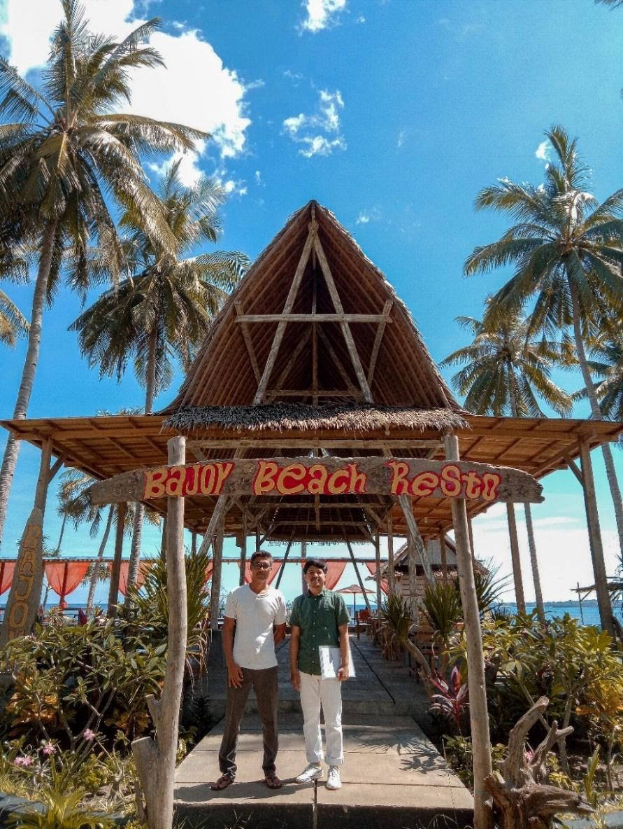

Gambar 2.4 foto bersama owner Sunari beach resort (Sumber, Dokumentasi pribadi,2019)

Dokumentasi

Berdasarkan identifikasi kebutuhan dari perancangan ini, aktifitas pencarian data juga dilakukan dengan metode dokumentasi yakni secara manual maupun online. Pada proses ini lebih menitikberatkan pada dokumentasi gambar/visual. Cara manual dengan pengambilan gambar secara langsung oleh penulis dengan alat bantu kamera, sedangkan cara online lebih memanfaatkan search engine (mesin pencarian) google.com.
1. Dokumentasi Perusahaan
- Jasa layanan yang ditawarkan.
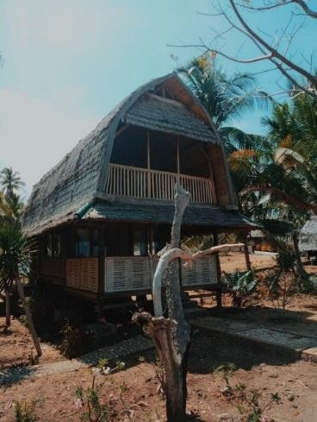

Gambar 2.5 Tampak depan Bungalow

(Sumber, Dokumentasi pribadi,2018)

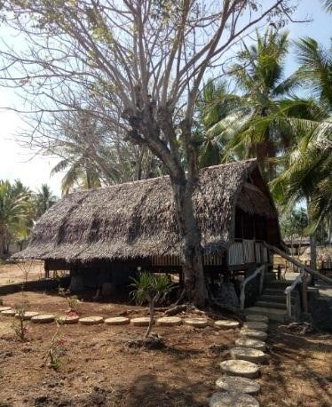
.

Gambar 2.6 Tampaksamping Bungalow

(Sumber, Dokumentasi pribadi,2018)
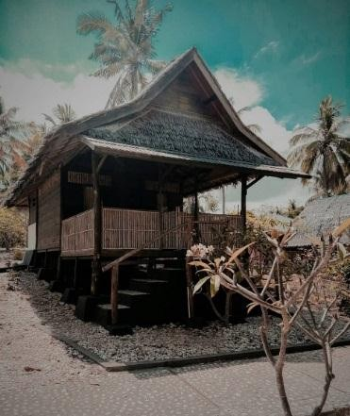

Gambar 2.7 Tampak depan Bungalow

(Sumber, Dokumentasi pribadi,2018)

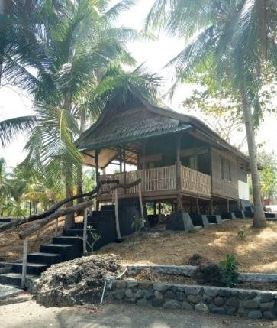

Gambar 2.8 Tampak depan Bungalow

(Sumber, Dokumentasi pribadi,2018)
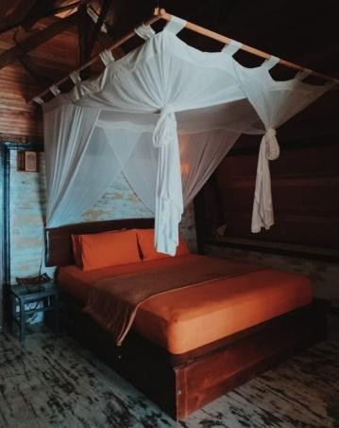

Gambar 2.9 Tampak dalam Bungalow

(Sumber, Dokumentasi pribadi,2018)

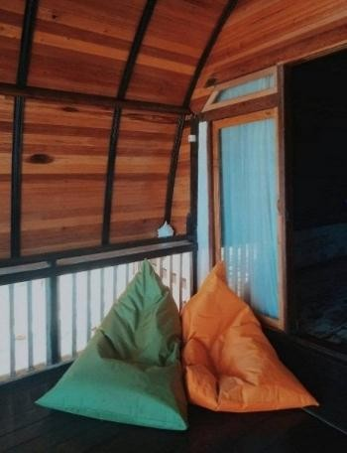

Gambar 2.10 Tampak teras Bungalow

(Sumber, Dokumentasi pribadi,2018)
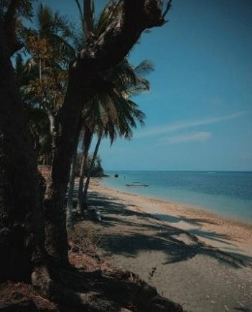

Gambar 2.11 Tampak teras Bungalow

(Sumber, Dokumentasi pribadi,2018)

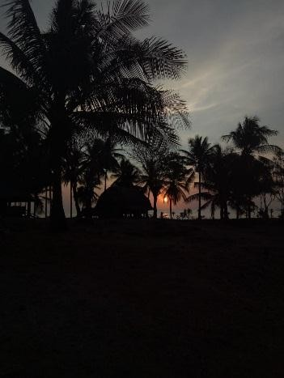

Gambar 2.12 Tampak sunset di sore hari (Sumber, Dokumentasi pribadi,2018)
- Desain logo dan stationary lama

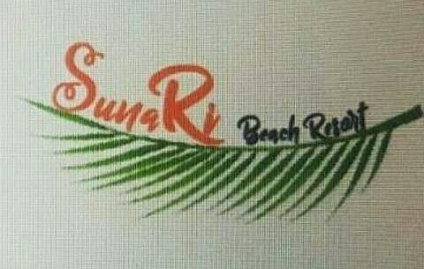

Gambar 2.12. Logo Sunari Beach Resort (Sumber: Dokumentasi perusahaan)

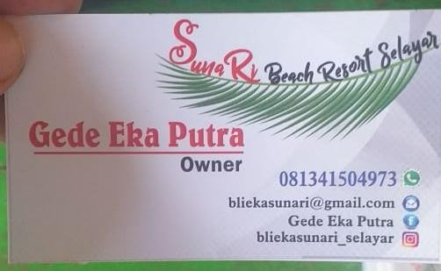

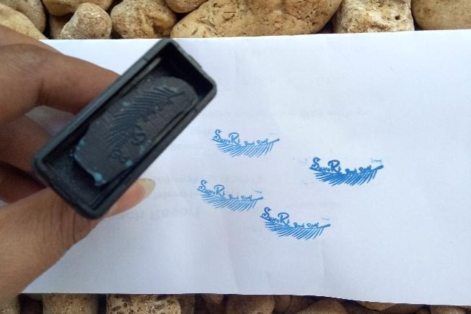
Gambar 2.13. Kartu nama owner Sunari Beach Resort (Sumber: Dokumentasi Pribadi,2019)

Gambar 2.14 Stempel Sunari Beach Resort (Sumber: Dokumentasi pribadi, 2019)

BAB III ANALISA DATA

Analisa Objek/Materi Komunikasi

Berdasarkan inti latar belakang permasalahan redesign visual brand identity yang akan dirancang, terdapat objek/materi komunikasi yang sangat berperan penting yakni karakteristik dari kealamian dari lingkungan resort dan keindahan dari senja, yang kemudian akan dijadikan sebagai acuan dari iconic untuk referensi pengembangan konsep visualisasi logo utama :
Tabel 3.1 Komponen dalam lingkungan resort

Komponen dalam lingkungan resort
Bungalow | yang ada di lingkungan resort memiliki keunikan sendiri yang unik dan menarik, dari 13 jumlah bangunan bungalow semua memiliki keseragaman dan memiliki ciri khas yang dapat dibedakan dengan kompetitornya. Dari bungalow ada beberapa yang dapat dijalikan sebagai Objek komunikasi diantaranya :  - Bentuk atap dari bungalow  - Bentuk bungalow secara keseluruhan.
Pohon kelapa | lingkungan resort banyak tumbuh tanaman pohon kelapa dan dari tanaman ini pulalah pemilik resort memiliki  ketertarikan dan inspirasi yang mana dari akar,batang,buah,

39

bahkan daunnya dapat bermanfaat. Dari pohon kelapa ada beberapa yang dapat dijalikan sebagai Objek komunikasi diantaranya :
- Pohon kelapa

- Buah kelapa

- Daun Kelapa
Senja | Sunari beach resort memang menjadi salah-satu spot yang  sangat keren untuk menikmati matahari terbenam.
Pantai | lokasi resort yang berhadapan lansung dengan pantai menjadi salah-satu alasan para wisatawan berkunjung dan menikmati indahnya pemandangan laut, aroma salty air,dan suara ombak dimalam hari yang begitu memberikan  ketenangan tersendiri bagi para wisatawan.

- Analisa Target Audience/Konsumen

Bergelut dengan bisnis pariwisata erat kaitannya dengan pengunjung/wisatawan, semua bergantung pada kenyamanan dan layanan apa yang disediakan oleh penyedia jasa dan layanan, Menurut Arto Soebiantoro (2013), yakni tidak ada satu target konsumen pun yang memiliki pasar kecil di Indonesia. Kedahsyatan negara ini adalah karena negara ini memiliki 1340 suku bangsa dan 546 jenis bahasa yang sangat beraneka ragam. Maka dari itu penulis mencoba menjabarkan beberapa karakteristik target audiens yang ingin dijadikan sasaran dari resort yakni;

Geografis

Negara Republik Indonesia, Pulau Sulawesi Selatan Kabupaten kepulauan Selayar dalam hal ini masyarakat setempat dan wisatawan lokal hingga mancanegara yang berkunjung ke Kabupaten kep. Selayar.

Demografis

- Laki-laki dan Perempuan

- Berusia 17-65tahun, menurut penjelasan dari owner resort ini juga dibuka untuk para pelajar usia 8-16 tahun selagi diawasi oleh bapak/ibu guru pembimbing.
- Berdasarkan perancangan konsep desain yang akan diaplikasikan ke berbagai media promosi serta hasil wawancara dengan owner resort, maka penulis fokus pada usia kerja (15 – 64 tahun) menurut UU no. 13 tahun 2003, yang secara spesifik telah memiliki pekerjaan di sebuah instansi/perusahaan/ kantor tertentu yang merupakan target potensial.
- Status karyawan tetap maupun tidak tetap (freelancer).

Psikografis

Psikografis sebagai segmentasi berdasarkan lifestyle yakni :

- Karyawan yang hobby holiday dan traveling.

- Senang dengan keindahan alam dan pantai.

- Mengikuti tren dan perkembangan teknologi, senangtiasa membagikan momen di sosial media.

Behavioral

Wisatawan atau masyarakat dengan antusiasme yang tinggi terhadap memanjakan diri, memberi reward kepada dirinya atas pencapaian yang telah dilakukannya. Kemudian senang mengapresiasi suatu pelayanan sebuah perusahaan dengan mengulas dan memberi rating di sosial media.

Analisa Branding

Kompetitor dan Bahan Banding

Untuk mengembangkan sebuah bisnis dan uhasa kita perlu suatu acuan dari kompetitor sebagai bahan banding untuk membenahi kekurangan dan meningkatkan potensi dari Sunari beach resort Selayar.
Berdasarkan pengamatan di lapangan baik secara langsung maupun tidak langsung, penulis akan menjabarkan beberapa pernyataan seputar Sunari beach resort Selayar melalui analisis SWOT yakni;
    - Strength (Kekuatan)

      - Lingkungan resort yang bersih dan nyaman.

      - Sunari beach resort Selayar dibuka untuk umum kepada masyarakat/wisatawan untuk sekedar menikmati sunset atau sekedar untuk nongkrong menghabiskan waktu Bersama teman dan kerabat.
      - Jamuan dan pelayanan yang ramah menjadi nilai tambah.

    - Weakness (Kelemahan)

- Identitas usaha/merk/visual brand identity belum tergarap dengan baik.

- Konten media sosial yang kurang diperhatikan sebagai media promosi yang berpengaruh besar untuk menarik wisatawan untuk berkunjung ke Sunari beach resort.
    - Opportunities (Peluang)

- Antusias, kesadaran dan keinginan yang kuat dari pemilik Sunari beach resort untuk melakukan proses branding sebagai upaya meningkatkan brand awareness kepada wisatawan.
- Kompetitor didaerah Selayar masih kurang aware dan acuh tak acuh pada penciptaan branding usaha.
- Citra resort yang ramah dan memiliki pelayanan yang baik membuat wisatawan tidak kapok untuk berkunjung, bahkan hanya untuk sekedar menikmati sunset.d. Threaths (Ancaman)
- Kurangnya inovasi pemilik usaha, akan menurunkan nilai jual dan berdampak negatif bagi investasi masa depan usaha.
- Seiring dengan perkembangan pariwisata di Selayar, juga memberikan edukasi kepada kompetitor untuk membuat branding usaha sehingga daya saing dibidang layanan jasa penginapan semakin bertambah.

Adapun beberapa kompetitor Sunari beach resort selayar di Sulawesi- selatan yang menjadi perhatian dan menarik untuk dianalisa yaitu, Hotel Pantai Gapura, Toraja Heritage Hotel, Bara Beach Resort.
Tabel 3.2 Logo kompetitor

No. | Nama dan Logo | Deskripsi
1 | 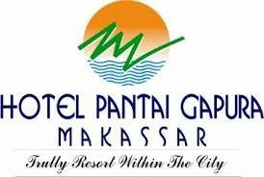  Hotel Pantai Gapura Makassar | - Ada 3 warna pada brandmark Jingga, Hijau dan biru.  - Pada logotype nya sendiri menggunakan warna primer biru.  - Bentuk Lingkaran dengan beberapa ornament garis dan penggambaran gelombang  ombak.
2 | Toraja Heritage hotel. | - Terdapat dua jenis warna primer yakni Biru, dan Merah dan satu warna netral yakni warnah putih  - Bentuk Persegi.  - Memiliki Ilustrasi tiga garis melengkung.

- Menggunakan jenis huruf Sans Serif untuk Logogram yg kemudian dipadukan dengan ilustrasi 3 garis yang membentuk seperti T.
- Jenis huruf untuk logo type-
nya menggunakan huruf jenis Serif.
3 | 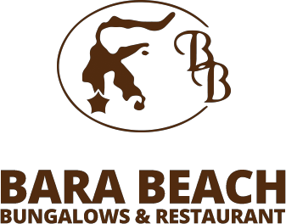  Bara Beach Bungalows & Restoran | - Berbentuk organis melingkar dengan ilustrasi peta Sulawesi yang dipadukan dengan huruf BB.  - Warna menggunakan Sekunder yakni Coklat solid.  - Jenis huruf untuk logo type- nya menggunakan huruf  jenis sans serif.

Positioning dan Diferensiasi.

Berdasarkan data yang telah diperoleh, kemudian perancang Bersama dengan pemilik perusahaan menentukan posisi yang tepat dalam pemasaran. Dalam perancangan ini, segmentasi, penargetan dan penentuan posisi mengacu pada posisi layanan yang sesuai. Penentuan posisi menggunakan jenis posisi berikut:

- Mind share Positioning. Yaitu memberikan pelayanan yang ramah dan berkesan kepada pengunjung (visitor) sehingga melekat pada fikiran pengunjung layanan yang ditawarkan dan diberikan untuk jangka waktu yang lama.
- Differentiation. Memberikan welcome drink sebagai tanda layanan awal dari pelayanan resort, serta free breakfast untuk layanan dihari berikutnya.

Visual Branding.

Pada perancangan redesign visual identity Sunari Beach Resort Selayar ini penulis akan melakukan penciptaan karya desain yang mana lebih mengarah pada nature consept yang mana hasil perancangan nantinya lebih mendefenisikan lingkungan resort yang alami, memberikan penggambaran kepada audience sejuknya lingkungan yang hijau dan indahnya keindahan senja yang jingga di upuk barat saat matahari akan terbenam.
Sebagai Perwujudan dari keinginan dari pemilik usaha yakni tidak mengubah sangat jauh dari filosofi logo atau identitas yang sebelumnya maka penulis lebih akan menggunakan beberapa ciri khas dari logo sebelumnya, seperti contoh penggunaan warnah yang mungkin tidak jauh berbeda dengan logo sebelumnya. Pada pemasaran dan promosi pada media sosial nantinya juga akan memberikan edukasi kepada audience bahwasanya Sunari beach resort Selayar
merupakan perusahaan dengan background wisata halal.

Analisa Strategi Komunikasi.

Tujuan Komunikasi

Komunikasi kuat kaitannya dengan persepsi konsumen sehingga makin mudah untuk mengenali keberadaan suatu perusahaan yang pada akhirnya akan tercipta sebuah kesan yang tak terlupakan. Maka dari itu, melalui perancangan ini penulis menegaskan tujuan komunikasi pada perancangan ini ialah untuk menciptakan sebuah logo yang dapat menjadi pengenalan merek Sunari beach resort Selayar yang tentunya logo tersebut harus bisa mempresentasikan jati diri perusahaan.

Strategi Visual

Komunikasi visual merupakan salah satu bentuk komunikasi non verbal/tanpa kata-kata yang digunakan untuk menyampaikan pesan berupa gambar-gambar, grafik-grafik, lambang-lambang, atau simbol-simbol. Dengan menggunakan gambar-gambar yang relevan, dan penggunaan warna yang tepat, serta bentuk yang unik akan membantu mendapat perhatian audiens.
Untuk memaksimalkan komunikasi dalam pengenalan branding Sunari beach resort Selayar kepada masyarakat luas, maka ada beberapa strategi visual yang dilakukan, penyampaian pesan dilakukan melalui penekanan dari elemen- elemen visual seperti gaya visual, tipografi dan warna. Penekanan-penekanan yang dilakukan agar target audience dapat aware dengan identitas visual yang akan dirancang.

Gaya Visual

Dalam merancang sebuah identitas visual tampilan visual yang menarik serta menggambarkan dengan jelas maksud dari apa yang disampaikan sehingga memudahkan dan memahami pesan dari identitas visual yang dirancang. Berikut Analisa beberapa gaya visual yang dapat digunakan dalam merancang visual identity Sunari beach resort :
Tabel 3.3 Gaya visual

Gaya visual | Ciri-ciri
Realis | gambar yang berusaha menampilkan objek suatu karya sebagaimana tampil dalam kehidupan sehari-hari tanpa  tambahan apapun.
Kartun | gambar yang fungsinya menghibur, dengan tampilan sederhana tanpa detail dengan menggunakan  simbolsimbol.
Flat design | Desain dengan tampilan minimalis, simpel dan sederhana tanpa menampilkan efek tiga dimensi yang berlebihan. Menggunakan warna yang lebih kontras  dan tidak tajam.

Tipografi

Tipografi merupakan salah satu unsur penting dalam perancangan iklan layanan masyarakat. Tipografi yang tepat dapat membantu menguraikan maksud dari sebuah visual, sehingga target audience dapat dengan mudah

memahami maksud dari iklan. Berikut adalah beberapa contoh tipografi yang akan digunakan dalam perancangan visual identity ini.
Tipografi secara tradisional merupakan bagian penting untuk komunikasi merek, melalui media yang berbeda dan dalam konteks yang berbeda. Tipografi digunakan untuk konten tertulis serta berperan penting dalam mengatur visual atau tingkat daya tarik yang berbeda dari objek. Faktor keterbacaan dan skalabilitas dalam lingkungan digital menjadi semakin penting karena perkembangan teknologi yang cepat. Pada letter marks/logotype, keunikan menjadi hal yang paling utama dalam logo, maka jenis huruf logotype di rancang khusus atau menggunakan jenis huruf yang sudah ada namun diubah bentuknya.
Pemilihan atau penciptaan jenis huruf perusahaan tidak berdasarkan selera/ kesukaan semata. Masing - masing jenis huruf, seperti elemen identitas lainnya, membawa sifat/kepribadiannya sendiri - sendiri. Berikut analisis penerapan tipograpy pada logotype dengan contoh sebagai berikut:
  - Logo Google

Gambar 3.1 Logo Google (sumber;google.com)

Rustan (2013:79) Logo google (letter mark) yang didesain oleh Ruth Kedar tahun 1999, sebenarnya diadaptasi dari jenis huruf Catull. Catull

sendiri adala jenis huruf serif old – style yang didesain oleh Gustav Jaeger tahun 1982 untuk Berthold foundry. Logo Google masih berupa untaian huruf, namun kini menggunakan tipografi sans-serif, yang membuatnya terlihat lebih modern dan gembira. Warna-warna yang digunakan lebih lembut dari biasanya. Logo yang digunakan lebih tegas dari sebelumnya seakan memperlihatkan pola baru dari perusahaan induk Google yang baru, Alphabet. Alphabet memiliki tipografi nyaris sama dan modifikasi ini membuat dua perusahaan ini berada dalam satu jalur. Google sempat meluncurkan logo barunya, sejak diperkenalkan di tahun 1998. Tapi perubahan ini menjadi perubahan yang paling besar dan signifikan sejak 1999, saat Google pertama menggunakan empat warna dalam susunan hurufnya. Sejak itu, logo Google cenderung datar-datar saja, dan saat ini memberikan bentuk yang berbeda dari sebelumnya. Tambahan yang diberikan adalah tanda huruf, logo „g‟ kecil yang biasa dilihat dalam browser kini menjadi logo „G‟ besar yang diberi empat warna dari semua unsur Google yang ada, yaitu biru, merah, kuning dan hijau.
  - Logo Coca – cola
Gambar 3.2 Logo Coca - Cola (sumber;google.com)

Logo Coca-Cola berbentuk persegi panjang. Desain persegi panjang sederhana, dengan font yang unik dan berputar elegan. Warna Logo Coca- Cola Warna-warna yang digunakan dalam logo Coca-Cola merah dan putih, keduanya berdenyut dan sederhana dalam desain, yang membuat logo menarik di mata anak-anak. Font logo dicetak dalam warna putih, dengan latar belakang merah cerah. Font dari Logo Coca-Cola Font logo Coca-Cola adalah mewah dan kursif dalam gaya. Font C yang berbeda satu sama lain. Pusaran putih font memberikan logo tampilan yang elegan dan sederhana.

Warna

Dalam sebuah desain, warna merupakan elemen visual penarik perhatian paling utama. Setiap warna memiliki karakteristik, kegunaan dan maknanya masing-masing. Dalam dunia desain warna dikelompokkan menjadi tiga dimensi, yaitu:
Tabel 3.4 Dimensi warna

Dimensi warna | Keterangan
Hue | 1. Berdasarkan huenya, warna dapat dikelompokkan menjadi lima kelas, yaitu:  - warna pertama (primary colors) adalah warna yang keberadaannya sudah demikian, artinya bukan tercipta dari percampuran warna lain.  - warna kedua (secondary colors) merupakan warna yang tercipta dari percampuran dua macam  warna pertama.

- warna antara (intermediate colors) yaitu warna- warna yang tercipta dari percampuran warna pertama dengan warna kedua.
- warna ketiga (tertiary colors) adalah warna yang tercipta dari percampuran dua macam warna kedua.
- warna keempat (quarternary colors) adalah warna yang tercipta dari percampuran dua macam warna ketiga.
2. warna hue juga dibagi menjadi dua golongan, yaitu warna panas (warm colors) dan warna dingin (cool colors). Warna-warna panas akan memberi kesan gembira dan menggugah sedang warna dingin
memberi kesan tenang.
Value | - Value warna merupakan salah satu dimensi warna yang menguraikan tentang nilai teranggelapnya warna.  - Untuk merubah value sebuah warna dapat dilakukan dengan cara warna murni (warna murni di sini adalah warna-warna yang belum dicampur dengan warna putih, abu-abu, atau hitam) tersebut dicampur dengan warna netral (warna putih, hitam, dan abu-abu). misalnya: warna biru akan menjadi  lebih gelap bila dicampur dengan warna hitam, dan

lebih terang bila dicampur dengan warna putih, sedang bila dicampur dengan warna abu-abu akan menjadi warna biru agak gelap.
3. Value yang lebih terang dari warna murni disebut tint, dan agak gelap dari warna murni disebut tone, sedang yang lebih gelap dari warna murni disebut
shade.
Intensitas | - Intensitas atau chroma dimensi warna yang menguraikan tentang kualitas kecerahan warna.  - Warna cerah adalah warna yang belum tercampur dengan warna kompolemennya dan disebut warna yang memiliki ‘intensitas penuh’, sedang warna suram adalah warna yang telah tercampur dengan warna komplemennya dan disebut warna yang memiliki ‘intensitas rendah’.  - Warna-warna yang berintensitas penuh sangat menyolok dan menimbulkan efek cemerlang, sedang warna-warna yang ber-intensitas rendah  mengesankan kelembutan atau ketenangan.

  - Perencanaan Media

Dalam membangun brand identity/merek yang kuat diperlukan elemen yang dapat mendukung merek secara bersama-sama. Elemen yang dimaksud yakni

media komunikasi visual yang mampu memaksimalkan informasi yang ingin disampaikan ke audience dan menunjang keefektifan suatu visual identity. Agar pesan yang ingin kita sampaikan kepada audience bisa terkomunikasikan secara efisien dan efektif maka dibutuhkan perencanaan media yang akan diuraikan sebagai berikut :

- Media Utama yang akan digunakan sebagai pokok dari penyampai pesan dari perancangan yang dilakukan ialah Brand guidelines yang mana sebagai perwujudan dari visual brand identity yang dilakukan, yang dimulai dari proses sketsa, yang kemudian sketsa akhir di scan menggunakan bantuan teknologi komputer, kemudian didigitalisasi menggunakan CorelDraw, proses digital dilakukan terhadap brandmark dan logotype. kemudian setelah brandmark dan logotype selesai nantinya akan diaplikasikan ke beberapa media pendukung dan media promosi.
- Media pendukung menjadi media yang juga sangat berpengaruh untuk perkembangan perusahaan kedepannya, Interaksi brand dengan pelanggan yang mana memungkinkan terjadi melalui 2 bagian interaksi, yaitu public space environment dan individual space environment. Aplikasi rancangan pada kedua wilayah tersebut ditentukan sebagai berikut:
  - Public Space Environmet: Papan penanda resort, seragam dan stationery meliputi tanda pengenal karyawan, kartu nama, amplop, stempel, dan lembar invoice.
  - Individual Space Environmet: Toiletries (Sikat gigi dan pasta gigi, Sabun dan Shampoo, Tissue toilet) dan paper bag/laundry bag.

- Media Promosi sangat menunjang perkembangan dan engangemen perusahaan. Adapun media promosi yang direncanakan dalam perancangan ini meliputi dua bagian yaitu media promosi online dan offline.
  - Media promosi online seperti fliyer digital untuk dimuat di sosial media seperti facebook dan Instagram serta platform media booking online.
  - Media promosi offline marchendise perusahaan yang mana terdiri dari sendal, topi (baseball cap) dan t-shirt.

Managemen komunikasi pesan.

Setelah melalui proses Strategi Komunikasi dan perencanaan media setelah itu perlu tindak lanjut yakni managemen komunikasi pesan agar terarah dan tujuan tercapai secara efektif dan efisien. Dierah digital seperti sekarang ini banyak perusahaan penyedia layanan dan jasa memilih Media Internet sebagai fokus promosi dan penjualan melihat potensi dari Internet yang sekarang ini berkembang pesat diseluruh dunia, tanpa batasan usia dan profesi.
Dengan media internet perusahaan dapat mencapai beberapa keuntungan, diantaranya:

- bisa memaximalkan value dan mengundang banyak wisatawan untuk berkunjung ke Sunari beach resort Selayar
- Penjualan atau promosi dapat dilakukan secara ekonomis dan menjangkau lebih banyak audience.
- Dapat menyampaikan informasi-informasi yang dapat membantu calon

custumer dalam riset utamanya persoalan budgeting.

- Mempermudah calon customer untuk melakukan booking layanan sebelum melakukan kunjungan.

Jika berbicara internet, Internet tidak lepas dari istilah sosial media yang sangat digandrungi oleh masyarakat saat ini, baik masyarakat Indonesia maupun dunia, mulai dari anak-anak hingga orang tua. Ini tidak bisa dipungkiri lagi, setiap kali ada waktu luang hampir semua orang menyempatkan diri untuk melakukan aktivitas online di media sosial.
Berikut sosial media dan beberapa platfoam yang digunakan untuk menjamin kelangsungan aktivitas strategi internet bagi Sunari beach resort selayar, diantaranya:

Facebook

Sunari beach resort Selayar dapat menggunakan layanan atau fitur fanpage yang telah disediakan oleh facebook, manfaatnya selain terkesan professional untuk pebisnis, fanpage facebook juga memiliki jumlah pengikut tidak terbatas. Melalui fitur fanpage, perusahaan dapat mengirimkan beberapa info seputar layanan dan jasa yang ditawarkan. Mulai dari foto produk, hingga promosi yang sedang berlansung pada periode-periode tertentu.

Instagram

Instagram dengan berbagai macam keunggulannya sehingga menjadi applikasi yang banyak digunakan oleh para influencer untuk membagikan berbagai konten-konten yang kemudian dengan sangat cepat membuat

pengikutnya berlomba-lomba untuk menduplikasi attau mengikuti trend yang dilakukan oleh para influencer, bukan hanya pada kalangan influencer bahkan dari kalangan remaja biasa melakukan sebuah kegiatan dengan sangat mudah pengikut dari satu akun mengikuti kegiatan yang dilakukan oleh teman atau akun yang diikuti. Terlebih adanya fitur kampanye atau kerap disebut hastag “#” yang mengolompokkan suatu kegiatan yang memudahkan perusahaan untuk melakukan promosi. Dari penjelasan diatas dapat dijadikan sebagai contoh bagaimana Instagram memiliki dampak yang begitu besar untuk melakukan promosi dengan mermodalkan akun Instagram dan foto layanan dengan sangat muda para Instagram user mengakses dan menduplikasinya, ditambah lagi jika orang lain berfoto dilokasi Sunari beach resort Selayar kemudian memberi tag lokasi dan menandai akun official dari perusahaan maka dapat meningkatkan engagement dari promosi yang dilakukan.

Skedul Perancangan dan Budget

Skedul Perancangan

Tabel 3.5 Skedul Perancangan

No. | Kegiatan | Maret |  |  |  | April |  |  |  | Mei |  |  |  | Juni |  |  |  | Juli
 |  | 1 | 2 | 3 | 4 | 1 | 2 | 3 | 4 | 1 | 2 | 3 | 4 | 1 | 2 | 3 | 4 | 1 | 2 | 3 | 4
1 | Pengembangan Ide
2 | Pemantapan Konsep
3 | Proses  Eksekusi
4 | Evaluasi
5 | Revisi
6 | Finalisasi Visual Identity
7 | Proses media pendukung
8 | Proses Media Promosi
9 | Pameran

Budgeting

Tabel 3.6 Skedul Perancangan

No. | Item | Biaya | Keterangan
1 | Pra Produksi | Rp. 500.000,- | Ide dan Konsep.
2 | Peralatan | Rp. 5.000.000,- | Laptop, hardisk, printer, modem wifi, kertas sketsa, pensil, pulpen, penghapus,  penggaris.
3 | Proses eksekusi | Rp. 4.000.000,- | Evaluasi  >revisi>evaluasi>revisi, dst.
4 | Produksi Media  Utama | Rp. 2.000.000,- | Fix perancangan logo
5 | Produksi  Stationary | Rp. 3.000.000,- | Kartu nama, amplop,  stempel & lembar invoice
6 | Produksi  Marchandice | Rp. 2.000.000,- | Totebag, T-shirt, Notebook  A5, Sticker
7 | Properti pameran | Rp. 5.000.000,- | Stand Karya, Lcd 21inch  dll.
8 | Display Karya  Pameran | Rp. 500.000,- | Pemasangan dan  Pembongkaran Karya.
9 | Transportasi | Rp. 500.000,- | Pengangkutan Properti  Pameran.
 | Jumlah | Rp. 24.500.000,-

  - BraindStorming dan Mindmapping (Kerangka Pikir)

Braindstorming

Awareness

Akomodasi

Bungalow

Toiletries

Pohon Kelapa

Visual

Brand

Identity
Logo

Stationary

Merchandise

Tanaman Alokasia

Traveller

Tempat wisata

Café & Resto

Tenant

Weekend

Wisatawan domestic

“Nature”

Tenang

Sejuk
Pantai Sunset

Ombak Alami

Hijau

Selayar

Touris mancanegara
Ramah lingkungan

Gambar 3.3 Curah Gagasan (Brainstorming)

Mind Mapping

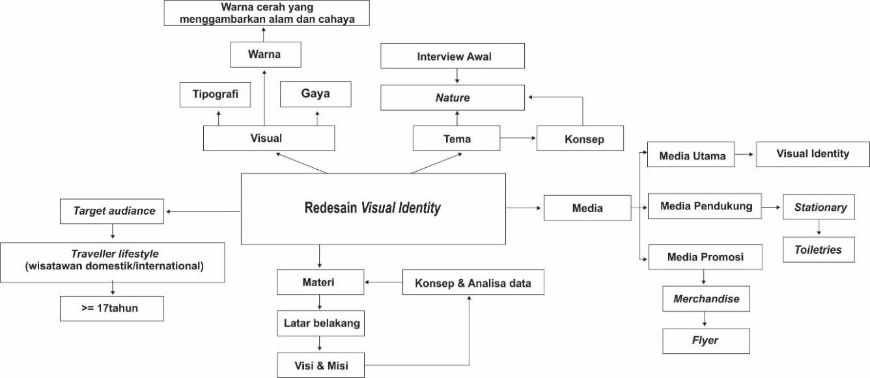

Gambar 3.4 Mind Mapping (Sumber: Dokumentasi pribadi,2019)

BAB IV

KONSEP DESAIN DAN KONSEP KREATIF

Konsep Desain

Konsep desain ialah sebuah dasar pemikiran desainer/perancang di dalam usahanya memecahkan tuntutan desain maupun problem desain. Konsep desain juga merupakan acuan utama yang akan menentukan arah perancangan dalam rangka visualisasi grafis yang direncanakan kedepannya sehingga berkaitan antara satu dengan yang lainnya. Sebagaimana telah dijelaskan sebelumnya bahwasanya owner atau pemilik Sunari beach resort Selayar menginginkan perubahan namun tidak jauh melenceng dari identitas visual yang telah ada sebelumnya maka oleh perancang akan kembali mengangkat “Nature” sebagai konsep desain yang akan digunakan dalam perancangan Visual Identity Sunari beach resort yang kemudian akan diterjemahkan kedalam konsep komunikasi visual.

Konsep Komunikasi

Untuk membangun persepsi target audiens spesifik, fase komunikasi merupakan awal dari pengenalan merek Sunari beach resort, oleh karena itu apa yang ingin dikomunikasikan harus sesuai dengan beberapa hal penting di bawah ini:
    - Materi komunikasi

Sebagaimana peranan visual identity dalam memengaruhi persepsi target audiens, dan juga mampu menjadi jalan komunikasi brand dalam

62

mengkomunikasikan brand idea. Berikut pendekatan visual berdasarkan nilai-nilai dari Sunari beach resort yang didapatkan dari hasil observasi dan Analisa informasi perusahaan, yang mana dari proses itu didapati dari pelayanan dan pengakuan dari beberapa pengunjung bahwasanya pelayanannya yang ramah menjadi nilai tambah, lingkungan yang hijau dan bersih, kemudian panorama sunset yang membuat para penikmat senja larut dan lupa waktu hingga hari benar-benar gelap.
Dari penjelasan diatas, benar bahwa layanan yang disediakan menjadi dasar utama dalam pengembangan perusahaan namun dalam membangun brand/merek yang baik dan benar, logo, slogan dan media adalah hal-hal yang akan menjadikan perusahaan mempunyai identitas yang membedakan dari kompetitor, itulah mengapa dalam perancangannya perlu diketahui target audiens spesifik yang dituju.
Adapun komponen materi komunikasi yang menjadi sumber referensi penulis untuk pengembangan konsep visualisasi sebagai berikut :

Tabel 4.1 Komponen dalam lingkungan resort

Komponen dalam lingkungan resort
Bungalow | - Bentuk atap dari bungalow.
Pohon kelapa | - Daun Kelapa
Senja | - Matahari yang akan terbenam membentuk setengah lingkaran.
Pantai | - Ombak

Target audience/konsumen secara spesifik.

      - Geografis

Negara Republik Indonesia, Pulau Sulawesi Selatan Kabupaten kepulauan Selayar dalam hal ini masyarakat setempat dan wisatawan lokal hingga mancanegara yang berkunjung ke Kabupaten kep. Selayar.

Demografis

- Laki-laki dan Perempuan

- Berusia produktif antara 17-39tahun, menurut penjelasan dari owner resort ini juga dibuka untuk para pelajar usia 8-16 tahun selagi diawasi oleh bapak/ibu guru pembimbing.
- Berdasarkan perancangan konsep desain yang akan diaplikasikan ke berbagai media promosi serta hasil wawancara dengan owner resort, maka penulis fokus pada usia kerja (15 – 64 tahun) menurut UU no. 13 tahun 2003, yang secara spesifik telah memiliki pekerjaan di sebuah instansi/perusahaan/ kantor tertentu yang merupakan target potensial.
- Status karyawan dan pengusaha

- Pendapatan perbulan paling sedikitnya berkisar antara 5-10 juta.

Psikografis

Psikografis sebagai segmentasi berdasarkan lifestyle yakni :

- Wisatawan yang hobby holiday dan traveling.

- Senang dengan keindahan alam dan pantai.

- Mengikuti tren dan perkembangan teknologi, senangtiasa membagikan momen di sosial media dan berpotensi meng-influence orang lain.

Behavioral

Wisatawan dengan antusiasme yang tinggi terhadap memanjakan diri, memberi reward kepada dirinya atas pencapaian yang telah dilakukannya. Kemudian senang mengapresiasi suatu pelayanan sebuah perusahaan dengan mengulas dan memberi rating di sosial media.

Visual Branding

Visual branding Sunari beach resort Selayar akan mengikuti konsep desain yaitu “Nature” yang mana pada penentuan bentuk logo, tipografi dan warna akan dipilih yang dapat mewakili karakteristik konsep desain sehingga dalam pengaplikasiannya kedalam media pendukung dan media promosi dapat menarik perhatian.

Strategi Komunikasi.

Dalam perancangan visual identity setelah melakukan riset dan Analisa, selanjutnya perancangan logogram dan logotype sebagai pengenalan merek usaha, kemudian akan dikembangkan ke berbagai media secara seragam.
Nama memegang peranan penting dalam meningkatkan citra perusahaan di mata public utamanya pada target audiance. Oleh karenanya bagi pemilik Sunari beach resort Selayar brandname yang akan difokuskan yakni “Sunari beach resort”

Setelah penentuan brandname kemudian akan dikembangkan menjadi logo yang mana akan mengambil bentuk dari perpaduan antara daun kelapa, bentuk bangunan bungalow dan matahari yang dieksplorasi sedemikian rupa yang mana sesuai dengan apa yang akan disampaikan/dikomunikasikan melalui hasil rancangan nantinya, yaitu lingkungan yang alami dan pemandangan senja yang memanjakan mata dan fikiran.
Kemudian untuk memberikan penggambaran/bayangan terhadap target audience maka fotografy produk/layanan akan dilakukan guna memberikan penggambaran jenis-jenis layanan yang akan didapatkan ketika berkunjung ke Sunari beach resort.

Perencanaan Media

Agar identitas visual baru dari Sunari Beach Resort dapat terkomunikasikan dengan baik maka dibutuhkan strategi dengan mengaplikasikan hasil desain ke dalam media komunikasi baik online maupun offline.
Dalam membangun brand identity/merek yang kuat diperlukan elemen yang dapat mendukung merek secara bersama-sama. Elemen yang dimaksud yakni media komunikasi visual yang mampu memaksimalkan informasi yang ingin disampaikan ke audience dan menunjang keefektifan suatu visual identity. Agar pesan yang ingin kita sampaikan kepada audience bisa terkomunikasikan secara efisien dan efektif maka dibutuhkan perencanaan media yang akan diuraikan sebagai berikut :

      - Media Utama yang akan digunakan sebagai pokok dari penyampai pesan dari perancangan yang dilakukan ialah Brand guidelines yang mana sebagai perwujudan dari visual brand identity yang dilakukan, yang dimulai dari proses sketsa, yang kemudian sketsa akhir di scan menggunakan bantuan teknologi komputer, kemudian didigitalisasi menggunakan CorelDraw, proses digital dilakukan terhadap brandmark dan logotype. kemudian setelah brandmark dan logotype selesai nantinya akan diaplikasikan ke beberapa media pendukung dan media promosi.
      - Media pendukung menjadi media yang juga sangat berpengaruh untuk perkembangan perusahaan kedepannya, Interaksi brand dengan pelanggan yang mana memungkinkan terjadi melalui 2 bagian interaksi, yaitu public space environment dan individual space environment. Aplikasi rancangan pada kedua wilayah tersebut ditentukan sebagai berikut:
        - Public Space Environmet: stationery meliputi tanda pengenal karyawan, kartu nama, amplop, stempel, dan lembar invoice.
        - Individual Space Environmet: Toiletries (Sikat gigi dan pasta gigi, Sabun dan Shampoo, Tissue toilet)
      - Media Promosi sangat menunjang perkembangan dan engangemen perusahaan. Adapun media promosi yang direncanakan dalam perancangan ini meliputi dua bagian yaitu media promosi online dan offline.
        - Media promosi online seperti fliyer digital untuk dimuat di sosial media seperti facebook dan Instagram serta platform media booking online.

        - Media promosi offline yakni marchendise perusahaan yang mana terdiri dari totebag, topi (baseball cap) dan t-shirt.

Konsep Kreatif

Konsep kreatif ialah proses membangun persepsi terhadap sebuah merek yang berlandaskan proses berpikir menciptakan atau mengkreasikan sesuatu yang baik dan benar. Proses kreatif dilakukan guna menyampaikan pesan dan informasi, yang dalam prosesnya akan dimaksimakan pada perwujudan bahasa visual/gambar sesuai hasil analisa dari beberapa data, baik verbal maupun non verbal (visual).

Sumber Inspirasi

Untuk menyaring dan memilih ide terbaik dariberbagai variasi yang ada, dibutuhkan sumber inspirasi yang dapat memperkaya ide-ide. Berdasarkan hasil riset penulis mendapatkan beberapa referensi yang menjadi sumber inspirasi dalam pengembangan desain seperti :

Bungalow

Bungalow merupakan salah-satu elemen tetpenting dari konsep kreatif pada perancangan ini, karena merupakan komponen terpenting dari Sunari beach resort, suatu resort belum bisa dikatakan sebagai resort jika belum memiliki tempat peristirahatan (tempat tinggal) bagi para wisatawan yang juga ingin menikmati potensi alam suatu daerah.

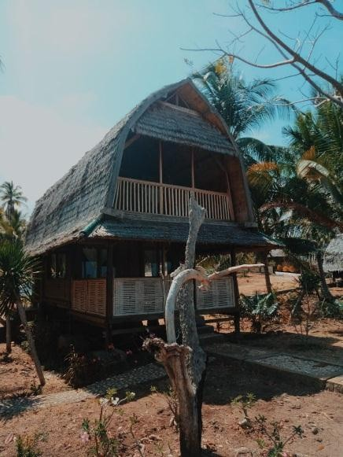

Gambar 4.1 Bungalow
(Sumper: Dokumentasi pribadi,2018)

Pohon kelapa

Sunari beach resort ditumbuhi kurang lebih 75% pohon kelapa yang mana menjulang tinggi dengan daun-daun yang lebat membuat Kawasan menjadi lebih sejuk dan teduh, maka dari itu daun kelapa menjadi salah satu karakter atau komponen yang menjadi konsep kreatif dari perancangan visual identity Sunari beach resort.

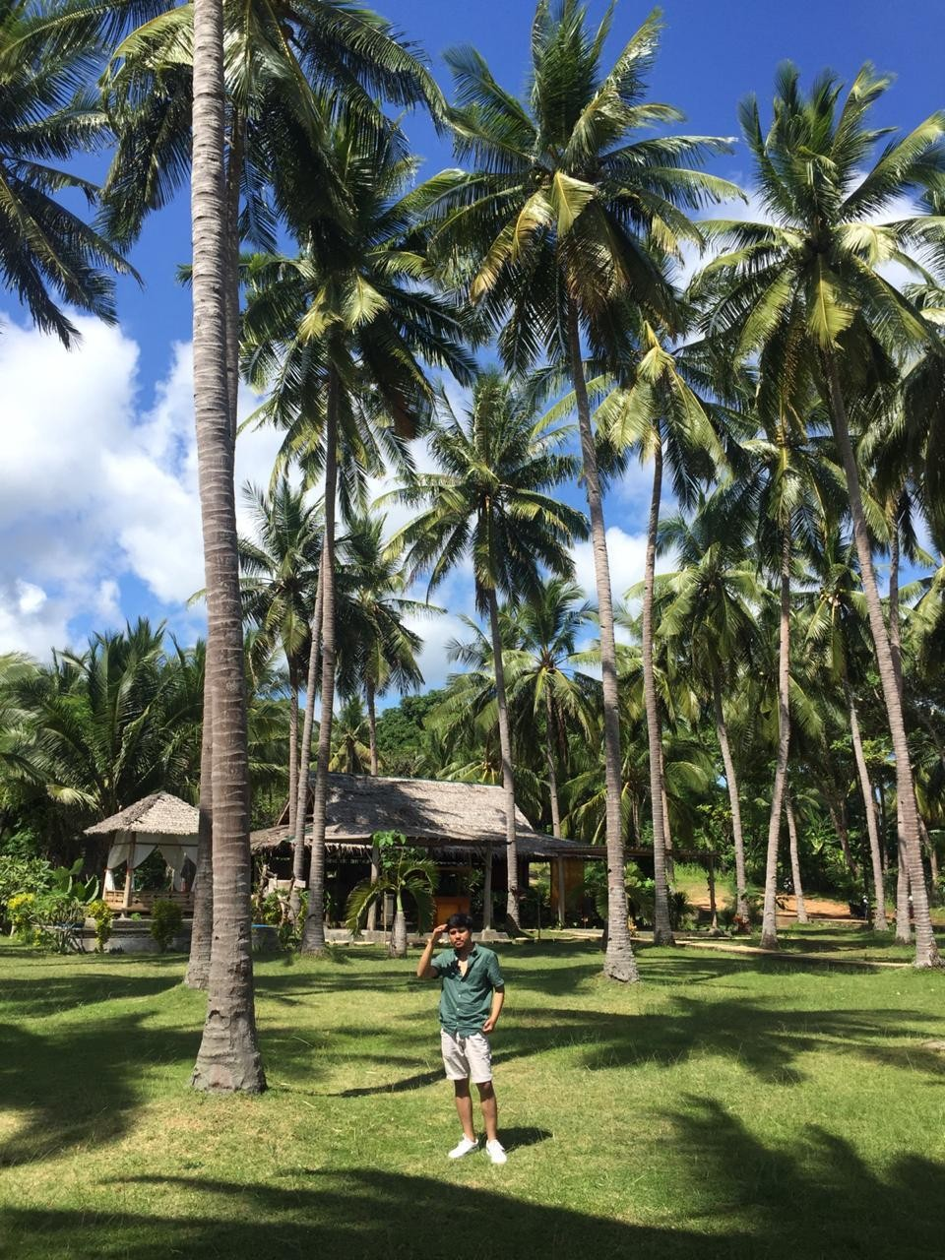
Gambar 4.2 Pohon Kelapa (Sumber: Dokumentasi pribadi,2019)

Senja (Matahari terbenam)

Karena terbuka untuk umum, banyak wisatawan lokal yang datang hanya sekedar untuk bersantai dan menikmati senja, bukan hanya puluhan tapi ada ratusan orang yang datang di lingkungan resort di hari weekend.

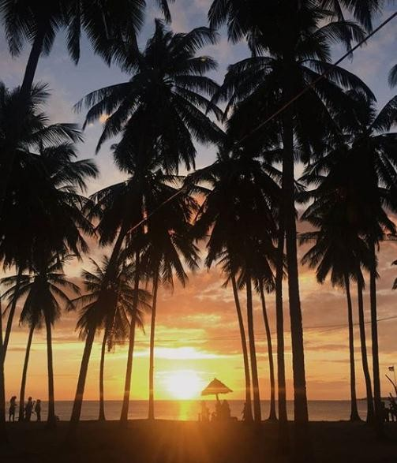

Gambar 4.3 Senja
(Sumber: Instagram.com /robinmaliq, 2019)

Gelombang ombak

Salah-satu dari bagian pantai yang memiliki bentuk yang menarik ialah ombak dan membuat para wisatawan yang berkunjung menjadi terobsesi untuk berenang.

Bentuk dan Gaya Perancangan.

Setelah konsep desain ditetapkan maka langkah selanjutnya melakukan perencanaan bentuk fisik benda yang akan diciptakan yang disertai dengan gaya desain yang terkandung didalamnya.

Bentuk Perancangan

Untuk membangun desain yang terintegritas maka perlu dilakukan Studi bentuk untuk memenuhi prinsip-prinsip desain diantaranya memiliki kesatuan/unity dan irama/ritme dengan perancangan logo yang akan diciptakan.
Kesatuan (unity) dalam desain adalah kualitas yang mampu menampilkan elemen desain sesuai dengan kepastian dan organisasi sebagai satu benda yang tunggal. Sedangkan irama (ritme) dalam desain adalah gabungan elemen desain yang terlihat adanya pengulangan yang teratur dari satu atau beberapa unsur.
Gambar 4.4 Stilasi bentuk sumber inspirasi (Sumber: Dokumentasi pribadi, 2019)

Gambar diatas merupakan Stilasi bentuk yang telah melalui proses penyederhanaan bentuk asli dengan mempertahankan ciri khusus benda yang menjadi sumber inspirasi pada perancangan yang dilakukan.

Gaya perancangan

Gaya perancangan merupakan langkah lanjut setelah perencanaan bentuk, penerapan gaya desain menjadi acuan dalam penetapan bentuk visual serta pengaplikasian kedalam graphic standard manual/standar identitas visual.
Berdasarkan target audiens spesifik yakni para traveler lifestyle yang mana senang untuk memberikan reward pada diri sendiri atas pencapaiannya serta memiliki estetika tinggi terhadap sesuatu maka dapat ditarik kesimpulan bahwa gaya perancangan atau gaya desain komunikasi visual yang akan digunakan adalah flat design yang mana pada penerapannya terbilang sangat sederhana, formal dan terkesan mewah, namun untuk memberikan kesan yang tidak terlalu kaku maka juga akan digunakan gaya visual dinamis pada penggunaan logotype.

Tipografi

Pada perancangan visual identity Sunari beach resort ini terkhusus pada perancangan logo pada logotype atau biasa dikenal juga dengan brandname akan digunakan tipografi jenis handwritten dengan font Bottomless Script untuk memberikan kesan santai dan fleksibel yang mana mewakili misi perusahaan yang membuka Kawasan resort untuk pengunjung umum yang sekedar ingin menikmati pemandangan pantai dan senja.

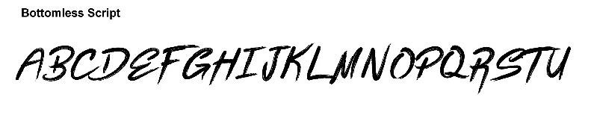
Gambar 4.5 Font Bottomless Script (Sumber: Data Pribadi)

Selain penggunaan font jenis handwritten pada brandname/lojotype terdapat beberapa jenis font yang akan digunakan dalam pengaplikasian media pendukung dan promosi yaitu font dengan jenis serif dan sanserif agar tetap terlihat dinamis dan berkelas, seperti :
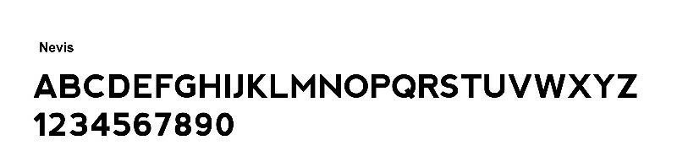
Gambar 4.6 Font Nexa (Sumber: Data Pribadi)

Warna

Gambar 4.7 Warna utama yang akan diterapkan pada logo (Sumber: Data Pribadi)

Konsep warna yang akan digunakan dalam perancangan yang akan dilakukan adalah berdasarkan komponen-komponen yang dapat menjabarkan filosofi dari konsep desain yang telah ditentukan sebelumnya yaitu nature maka dipilihlah warnah hijau untuk menggambarkan kesuburan, kesegaran dan kedamaian, dan kuning untuk menggambarkan keceriaan, bahagia dan energik.
Tabel 4.2 Kode warna yang akan digunakan pada logogram/logotype

Warna utama logogram/logotype
Warna | Hex/HTML | RGB | CMYK
 | #009A81 | R:0 G:154 B:129 | C:82 M:16 Y:61  K:2
 | #E2BB3D | R:226 G:187 B:61 | C:13 M:24 Y:89 K:0

Sketsa Ide

Sketsa ide merupakan hasil eksplorasi dari stilasi yang dilakukan oleh penulis untuk menemukan visualisasi dari sumber inspirasi Sunari Beach Resort yang sudah dijabarkan sebelumnya. Image yang digambarkan dalam sketsa ide adalah visualisasi yang muncul dari sumber inspirasi seperti yang telah dijelaskan sebelumnya.

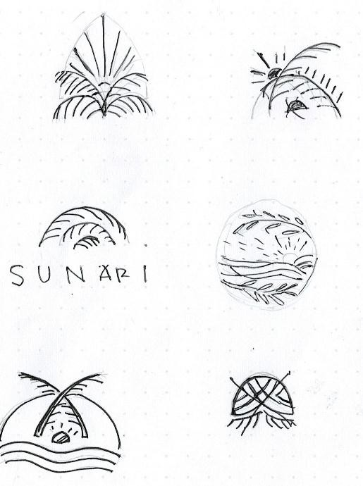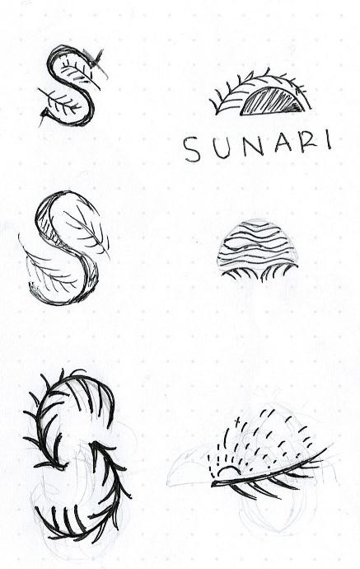
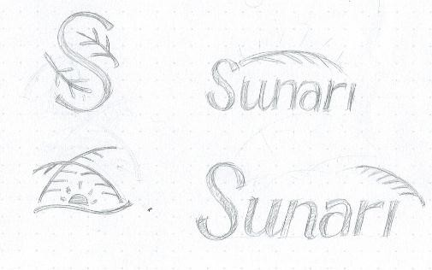

Gambar 4.8 Sketsa Ide (Sumber: Dokumentasi pribadi,2019)

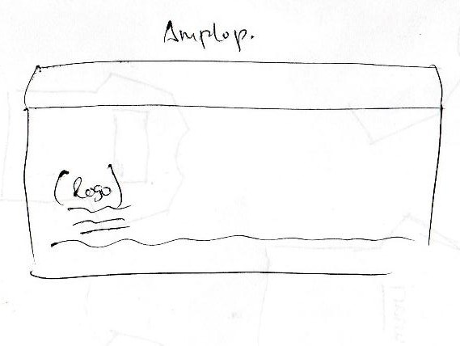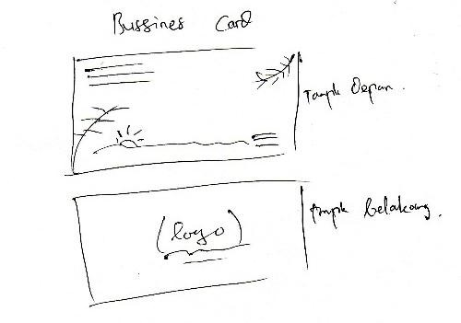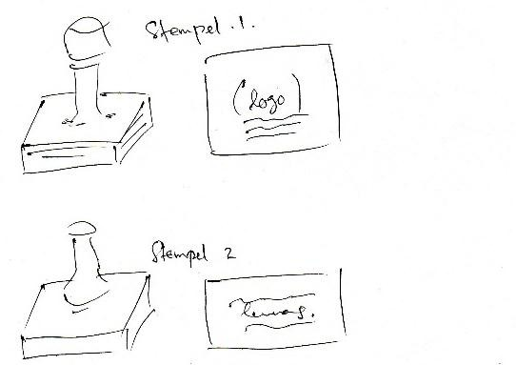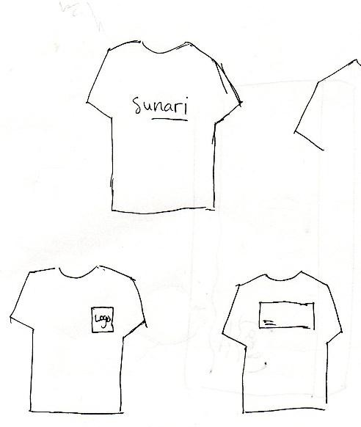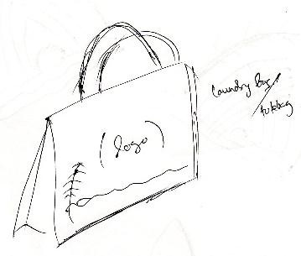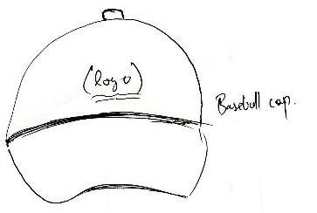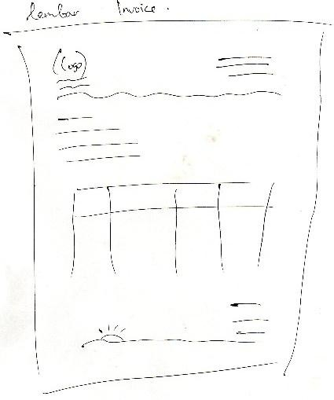

Gambar 4.9 Sketsa Stationary & Mercahndise (Sumber: Dokumentasi pribadi, 2019)

Proses Kreatif

Eksplorasi Ide

Eksplorasi ide dari sketsa terpilih yang mana merupakan pengembangan dari stilasi dari bentuk-bentuk sumber inspirasi maka dipilih tiga sketsa yang akan dikembangkan menjadi logogram, yang mana sketsa yang terpilih telah didiskusikan bersama owner Sunarri Beach Resort untuk memperoleh bentuk logo yang sesuai dengan karakteristik perusahaan.

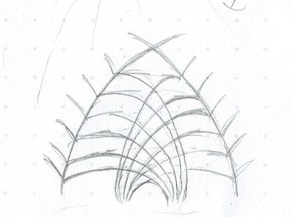
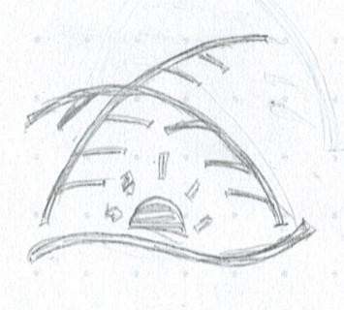

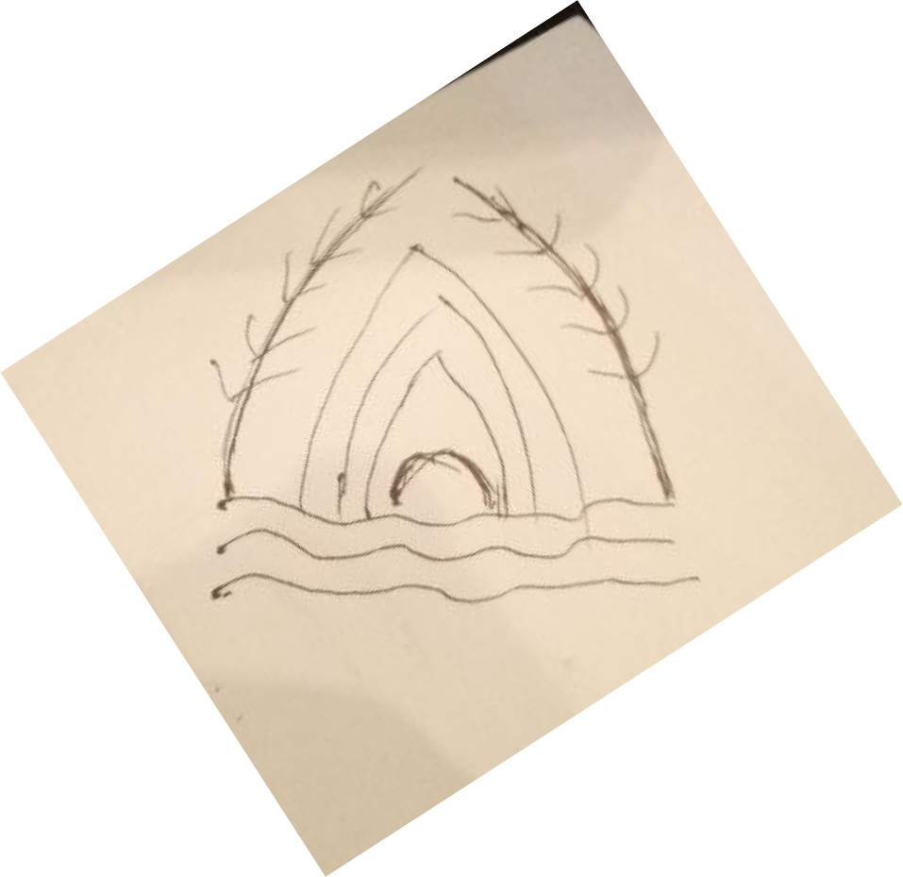
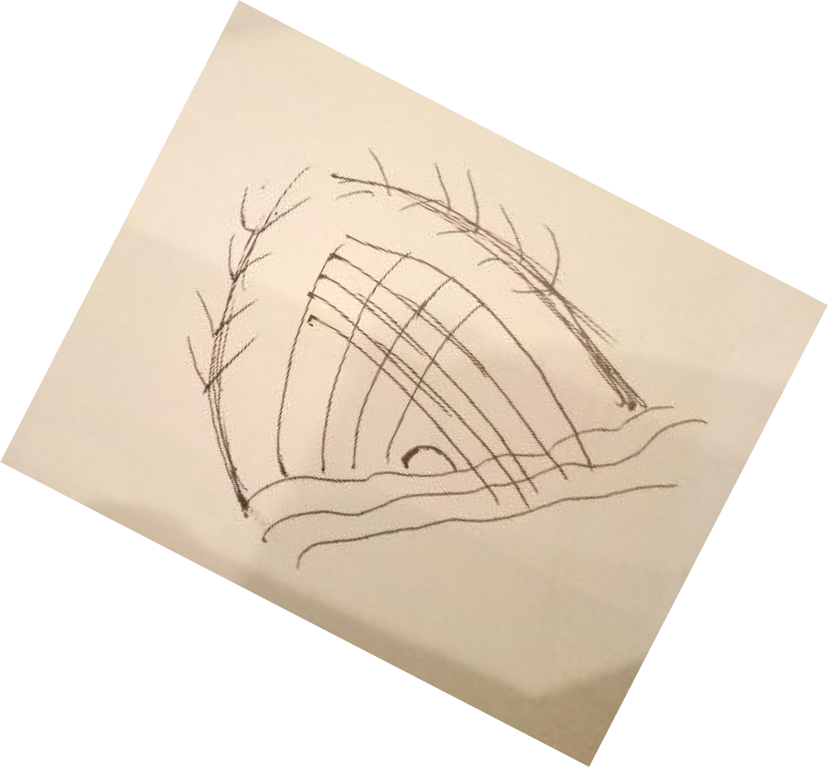
Gambar 4.10 Eksplorasi Sketsa Ide (Sumber: Dokumentasi pribadi,2019) Dari gambar diatas disederhanakan menjadi logogram fix. Adapun untuk
logotype yang akan digunakan adalah tifografi jenis handwritten dengan font

Bottomless Script. Logotype ini berfungsi untuk menuliskan nama brand Sunari Beach Resort.

Implementasi (Eksekusi Digital)

Dari sketsa terpilih sebelumnya kemudian dilakukan proses digitalisasi logogram sekaligus dilakukan penggabungan dengan logotype menggunakan tipografi jenis handwritten dengan font Bottomless script, dan tipografi jenis sans serif dengan font Nexa.
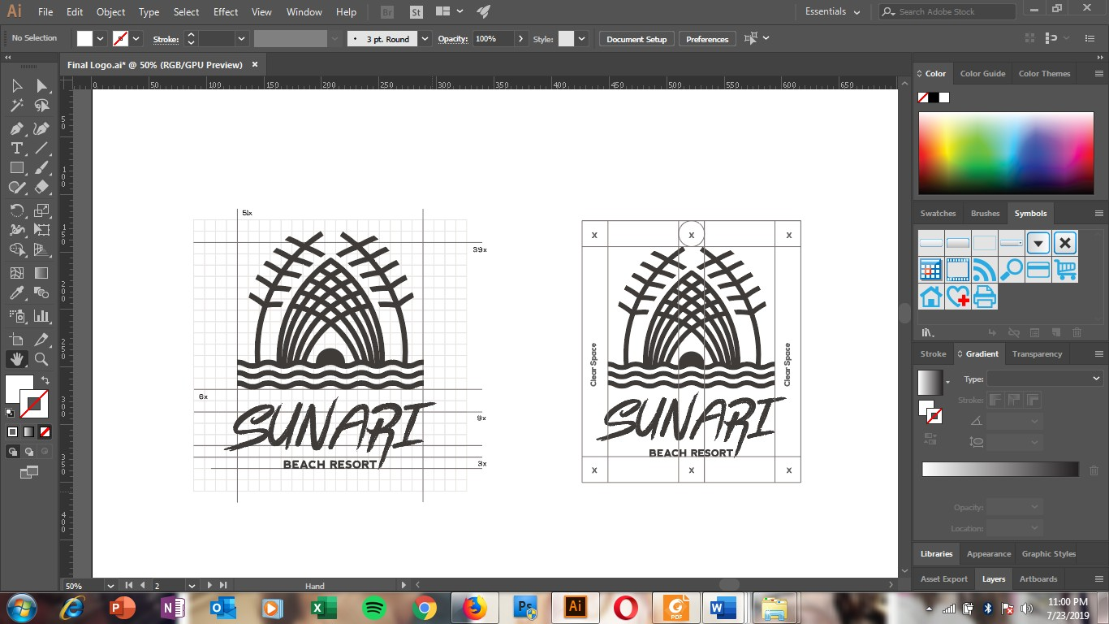
Gambar 4.11 Logo Grid & Clear Space (Sumber, Dokumentasi pribadi, 2019)

Setelah melakukan proses tracing dan kemudian melakukan penyempurnaan bentuk dengan menggunakan Grid space guna menciptakan komposisi gambar yang tepat. selanjutnya tahap selanjutnya dilakukan pewarnaan logo. Warna yang digunakan adalah warna yang mampu memberikan penggambaran terhadap konsep desain “Nature” adapun hasil perancangan terdapat dalam gambar berikut :

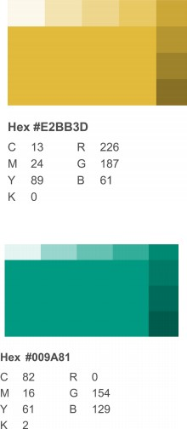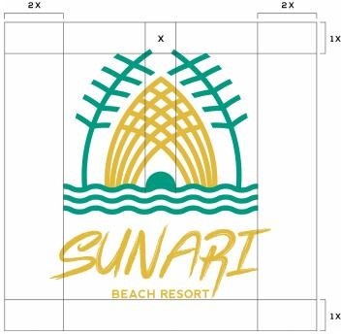

Gambar 4.12 Pewarnaan logo (Sumber, Dokumentasi pribadi, 2019)

Gambar 4.13 Logo dengan pengaplikasian warna primer (Sumber: Dokumentasi pribadi,2019)

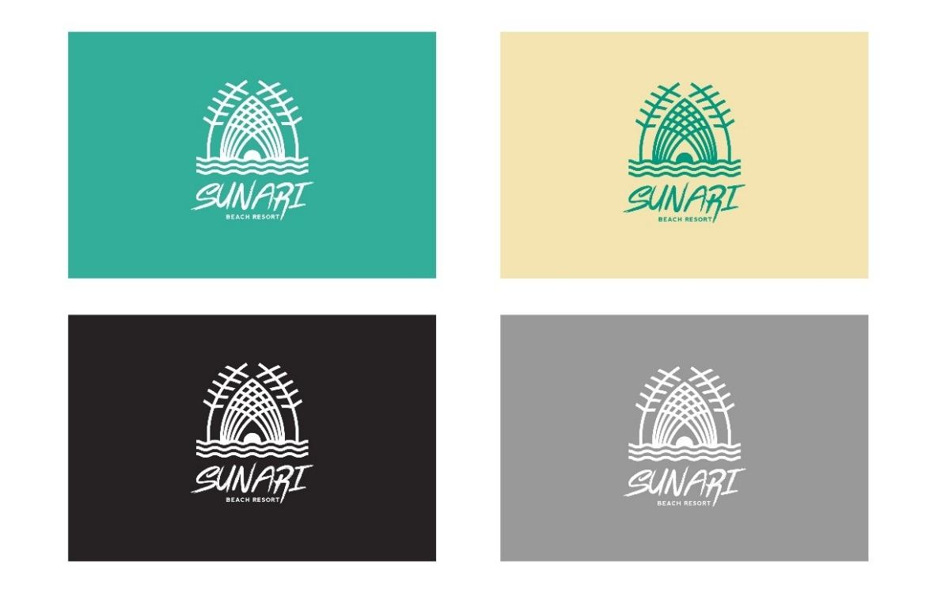
Gambar 4.14 Pewarnaan Optional BG logo, sekunder dan tersier (Sumber, Dokumentasi pribadi, 2019)

BAB V
HASIL PERANCANGAN DAN PEMBAHASAN

- Deskripsi Hasil Perancangan.

Hasil perancangan redesign visual identity Sunari beach resort adalah logo, yang mana berangkat dari konsep “Nature”. Hasil perancangan ini merupakan penggabungan logogram dan logotype. Logogram berfungsi sebagai identitas visual utama yang mana dapat dilihat dan dapat menyampaikan secara visual potensi yang dimiliki oleh Sunari beach resort yang mana dalam penciptaannya berangkat dari sumber inspirasi dari komponen-komponen yang ada dalam lingkungan resort. Adapun logotype digunakan untuk menuliskan nama perusahaan.
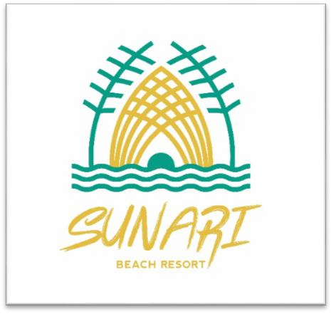
Gambar 5.1 Final logo redesain visual identity Sunari beach resort (Sumber, Dokumentasi pribadi, 2019)

83

Berdasarkan hasil rancangan yang telah di uraikan pada bagian sebelumnya, maka pada bagian ini akan diuraikan pembahasan hasil rancangan yang meliputi pembahasan perancangan logo dan penerapan logo pada media pendukung dan media promosi.

Stationery

    - Kartu Nama.

      - Bahan : Art paper

      - Ketebalan : 250-280 gsm

      - ukuran : 10x6 cm

      - Teknik cetak : Digital printing, laminasi dope

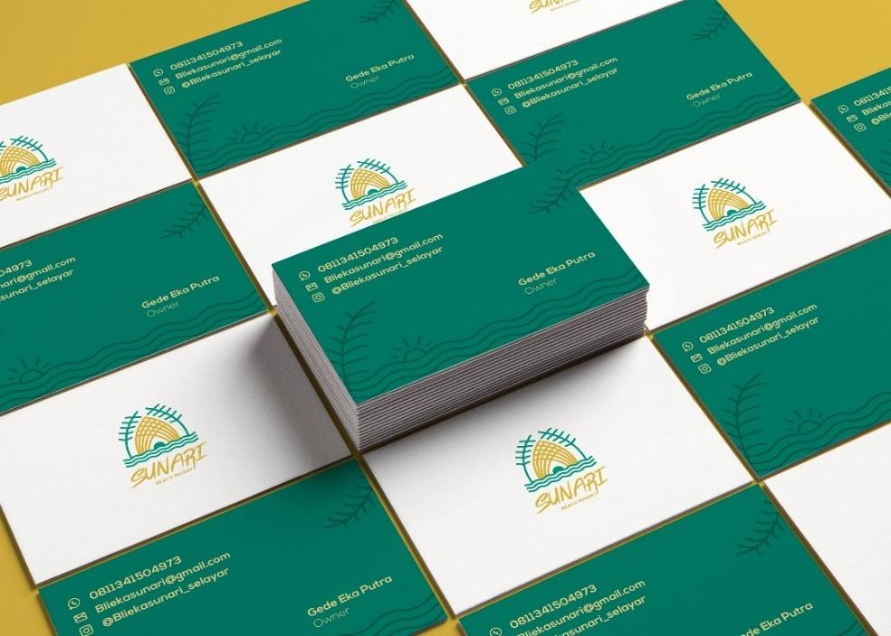

Gambar 5.2 Mockup Kartu nama (Sumber, Dokumentasi pribadi,2019)

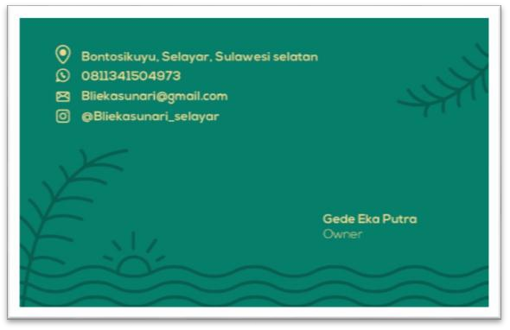

Gambar 5.3 Tampak depan kartu nama (Sumber, Dokumentasi pribadi, 2019)

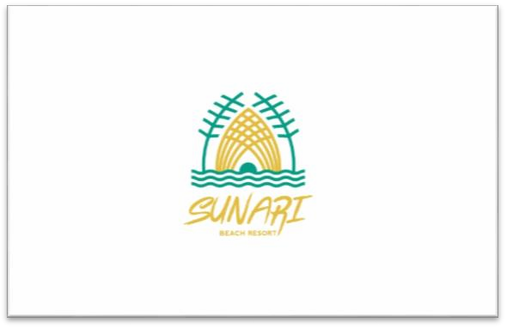
Gambar 5.4 Tampak belakang kartu nama (Sumber, Dokumentasi pribadi, 2019)

Amplop

- Bahan : HVS

- Ketebalan : 100 gsm

- Ukuran : 25,5x 18 cm

- Teknik cetak : Digtal printing

Gambar 5.5 Amplop (Sumber, Dokumentasi Pribadi, 2019)

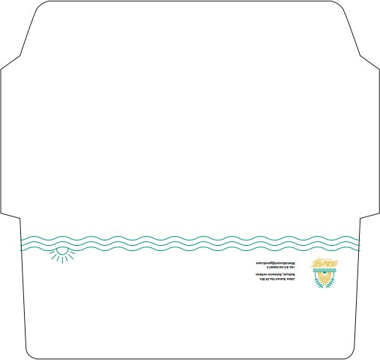

Gambar 5.6 Pola desain amplop (Sumber, Dokumentasi pribadi, 2019)

Kertas Surat

      - Bahan : HVS

      - Ketebalan : 70 gsm

      - Ukuran : A4 (21 x 29,7 cm)

-Teknik cetak : Digital printing
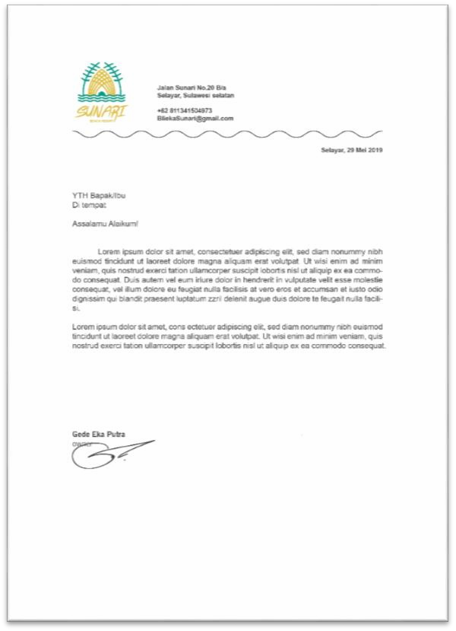
Gambar 5.7 Desain kertas surat
(Sumber, Dokumentasi pribadi,2019)

Lembar invoice

      - Bahan : HVS

      - Ketebalan : 70 gsm

      - Ukuran : A4 (21 x 29,7 cm)

-Teknik cetak : Digital printing
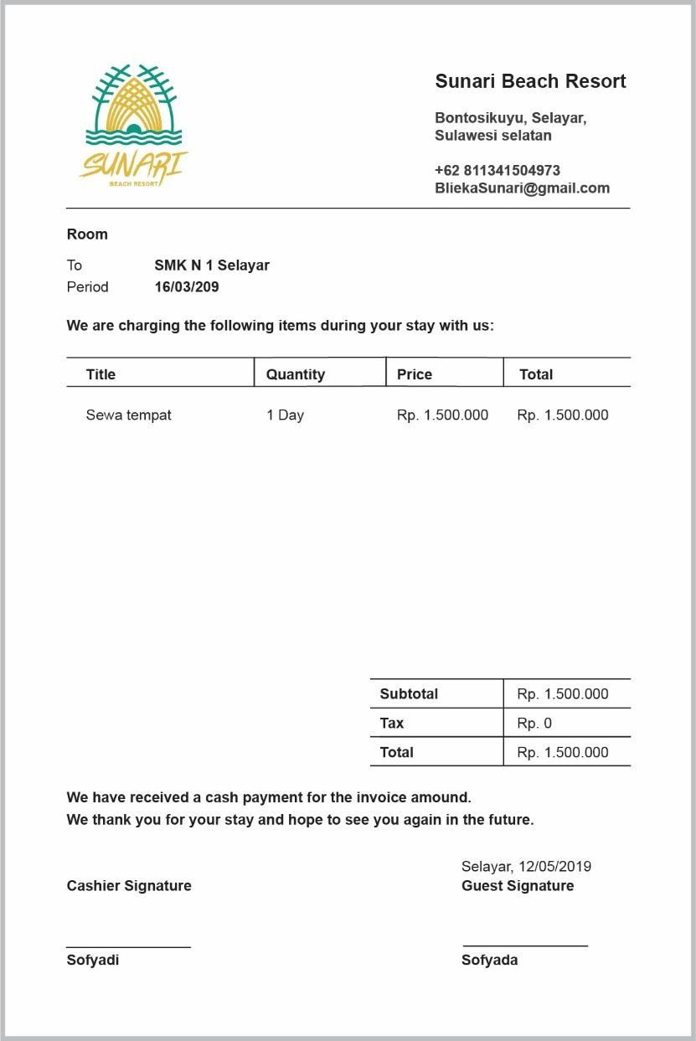
Gambar 5.8 Desain lembar invoice
(Sumber, Dokumentasi pribadi, 2019)

ID Card

- Bahan : PVC

- Ukuran : 9 x 6

- Teknik Cetak : Digital printing

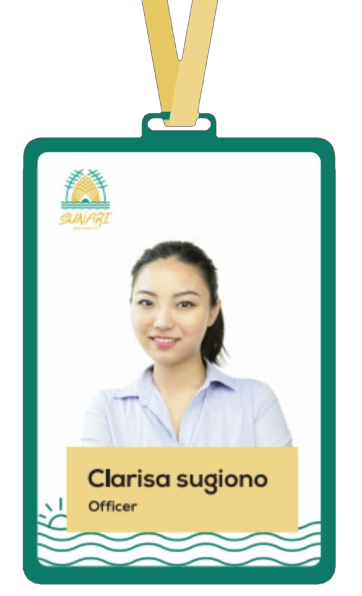
Gambar 5.9 Desain ID Card (Sumber, Dokumentasi pribadi, 2019)

Stempel

- Jenis stempel : Stempel Manual

- Ukuran : 3 x 3 cm

- Warna tinta : Hijau & Hitam

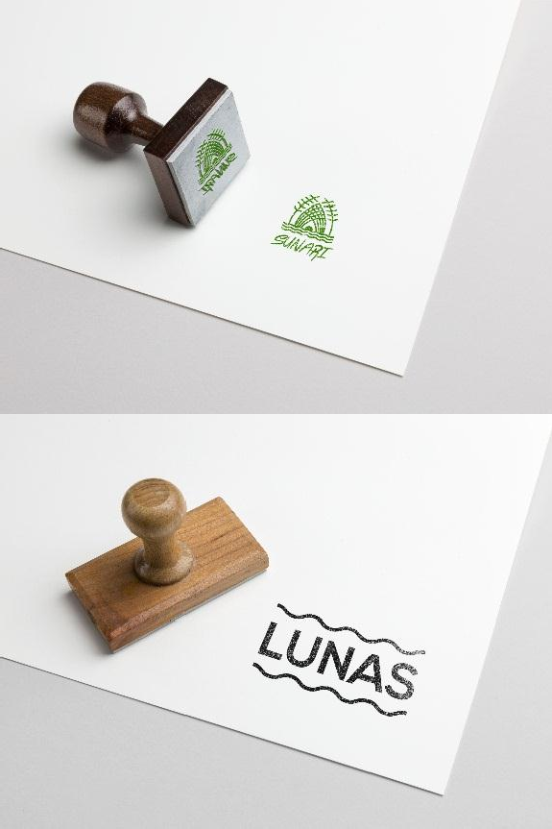

Gambar 5.10 Mockup desain stempel (Sumber, Dokumentasi pribadi, 2019)

Brosur

      - Bahan : Kingstruk

      - Ketebalan : 120 gsm

      - Ukuran : A4 (21 x 29,7 cm)

-Teknik cetak : Digital printing
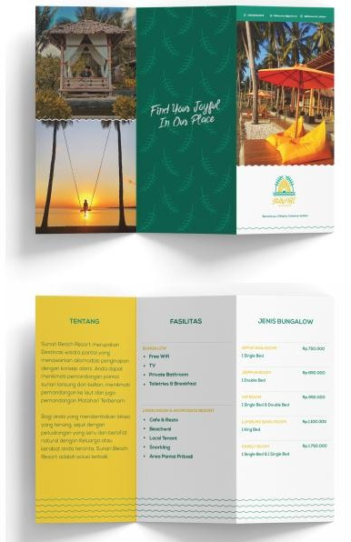
Gambar 5.11 Brosur (Sumber: Dokumentasi pribadi,2019)

X-Banner

      - Bahan : Pinil

      - Ukuran : 60 x 160 cm

-Teknik cetak : Digital printing
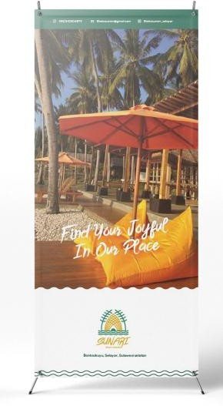
Gambar 5.12 Mockup X-Banner (Sumber: Dokumentasi pribadi, 2019)

Merchandise

  - T-Shirt

    - Bahan : Cotton combed 30s

    - Teknik cetak : Sablon Manual

    - Jenis sablon : Plastisol & Raster

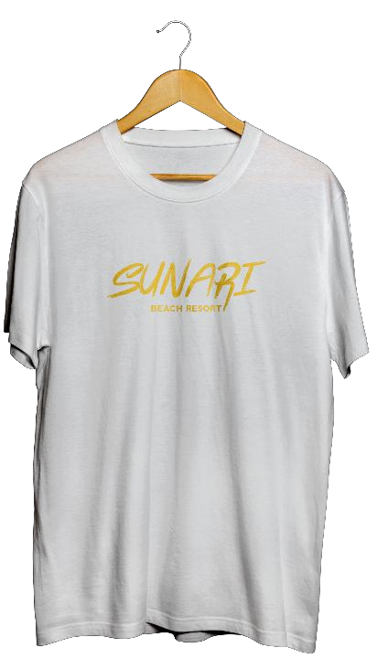
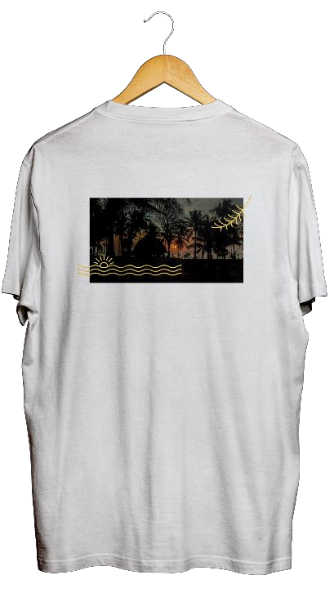
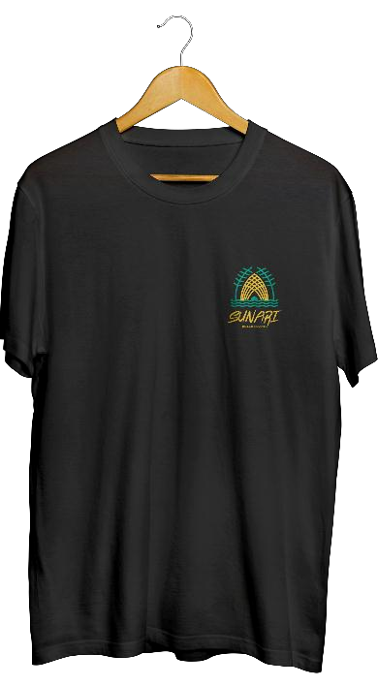

Gambar 5.13 Mockup desain T-shirt
(Sumber, Dokumentasi pribadi, 2019)

Baseball cap

- Bahan : Cotton

- Teknik cetak : Bordir

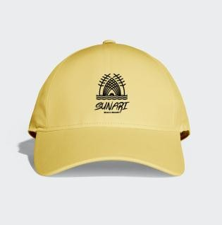

Gambar 5.14 Mockup desain baseball cap (Sumber: Dokumentasi pribadi, 2019)

Totebag/laundry bag

- Bahan : kanvas & burlap.

- Ukuran : 35 x 10 x 23 cm (PxLxT)

- Teknik Cetak : Sablon

Gambar 5.15 Desain Totebag/laundry bag
(Sumber: Dokumentasi pribadi,2019)

BAB VI KESIMPULAN DAN SARAN

- Kesimpulan

Berdasarkan proses dan hasil perancangan Redesign Visual Identity Sunari Beach Resort yang dilakukan pada bab sebelumnya, dapat ditarik kesimpulan sebagai berikut:
  - Finalisasi logo/signature yang terdiri dari logogram dengan stilasi bentuk dari konstruksi atap bungalow, daun kelapa, matahari terbenam dan gelombang ombak. Logotype menggunakan tifografi jenis handwritten dengan font Bottomless Script dan tipografi jenis sanserif dengan font nevis.
  - Pemilihan warna disesuaikan dengan konsep perancangan yaitu nature yang mana menggunakan warna hijau dan kuning memberikan kesan sejuk dan ceria.
  - Pemilihan media pendukung seperti perlengkapan Toiletries dan cutlery and drink yang ramah lingkungan.
  - Selama proses kreatif berlansung, penulis memposisikan diri sebagai seorang perancang grafis yang InshaAllah dapat menciptakan kesatuan visual yang memberikan pemahaman kepada target audience.
  - Dengan selesainya perancangan redesign visual identity Sunari beach resort ini, perusahaan diharapkan dapat meningkatkan brand awareness

97

dan meningkatkan value sehingga menarik banyak wisatawan untuk berkunjung ke Sunari beach resort Selayar

Saran

Perancangan Redesign visual identity Sunari beach resort yang dilakukan oleh penulis tentunya sangat jauh dari kata sempurna, dan tentunya memiliki banyak kekurangan karena keterbatasan penulis. Namun besar harapan penulis, hasil dari perancangan ini mempunyai implikasi yang luas untuk penelitian selanjutnya dengan topik serupa.
Adapun saran dari hasil perancangan ini untuk penelitian selanjutnya yaitu sebagai berikut :
  - Penelitian selanjutnya diharapkan dapat melihat dan mengembangkan potensi alam yang dapat memberikan positive impact terhadap masyarakat luas bukan hanya kepada kepuasan diri sendiri atau kepuasan satu pihak saja (individual ego).
  - Wawasan yang luas tentang persoalan merek/brand sangat penting utamanya pada pemaknaan kata dan tahapan-tahapan yang menyangkut proses perancangan visual identity.
  - Penelitian, utamanya pada bidang Desain komunikasi visual sangat penting akan keberadaan teamwork yang terampil dan dapat bertanggung jawab terhadap kewajibannya.

- DAFTAR PUSTAKA

Arifin, I., Said, A. A., & Cahyadi, D. (2017). Struktur Media Pembelajaran Dalam Perspektif Desain Komunikasi Visual. Makassar: Tanra, IV, 62-71. Dipetik Desember 20, 2017 dari http://eprints.unm.ac.id/4186/1/Struktur%20Media%20Pembelajaran.pdf.
Budelmann, K. &. (2013:14). Brand Identity Essentials. Baverly: Rockerport. Helmi. (2008:24). Kawasan Pendaratan Ikan di Rembang. Surakarta: Skripsi
Fakultas Teknik Universitas Muhammadiyah Surakarta.
Irawan, B. T. (2013:66). Dasar-dasar Desain. Jakarta: Griya Kreasi.
Kapferer, J.-N. (2008:9). New Strategic Brand Management: Creating And Sustaining Brand Equity Long Term 4thEdition. London and Philadelphia: Kogan Page Limited.
Ladjamuddin, A.-B. b. (2005:39). Analisis dan Desain Sistem Informasi.
Yogyakarta: Graha Ilmu.
Pramitadewi, Y. H. (2009:35). Pengukuran kesadaran merek(brand awareness) pada produk MadurasaPT. Air Mancur. Surakarta: Program Studi Diploma Iii Fakultas Ekonomiuniversitas Sebelas Maret.
Putri, V. D. (2018:479). Pengaruh elemen ekuitas merek terhadap keputusan pembelian di gerai Starbucks Coffee(studi pada konsumen domestik Starbucks Coffee di wilayah Bali). E-Jurnal Manajemen Unud, Vol. 7, No. 1, 2018: 470-496, https://doi.org/10.24843/EJMUNUD.2018.v7.i01.p18.
Rustan, S. (2013). Mendesain Logo. Jakarta: PT Gramedia Pustaka Utama.
Said, A. A. (2006). Dasar Desain Dwimatra. Makassar: Universitas Negeri Makassar.
Soemanagara. (2006:98-99). Strategic Marketing Communication; Konsep Strategik Terapan. Bandung: Alfabeta.
Stimp, T. A. (2003:11). Periklanan Promosi&Aspek Tambahan Komunikasi Pemasaran Terpadu, Jilid I ( edisi 5). Jakarta: Erlangga.
Surachman. (2008:3). Dasar-Dasar Manajemen Merek (Alat Pemasaran Untuk Memenangkan Persaingan). Malang: Bayumedia Publishing.
Suryatama. (2017). Analisis Pengaruh Kualitas Produk, Kualitas Pelayanan , dan Persepsi Harga Terhadap Kepuasan Pelanggan. Surakarta: Skripsi thesis, Universitas Muhammadiyah Surakarta.

Tinarbuko, S. (2009:25-26). Semiotika Komunikasi Visual. Yogyakarta: Jalasutra.
Wheeler, A. (2009:4). Designing Brand Identity: an essential guide for the entire branding team by Alina Wheeler (3rd ed). New Jersey: John Wiley & Sons, Inc.
Wiryawan, B. M. (2008:21). Kamus Brand A-Z. Jakarta: Red & WhitePublishing.

LAMPIRAN

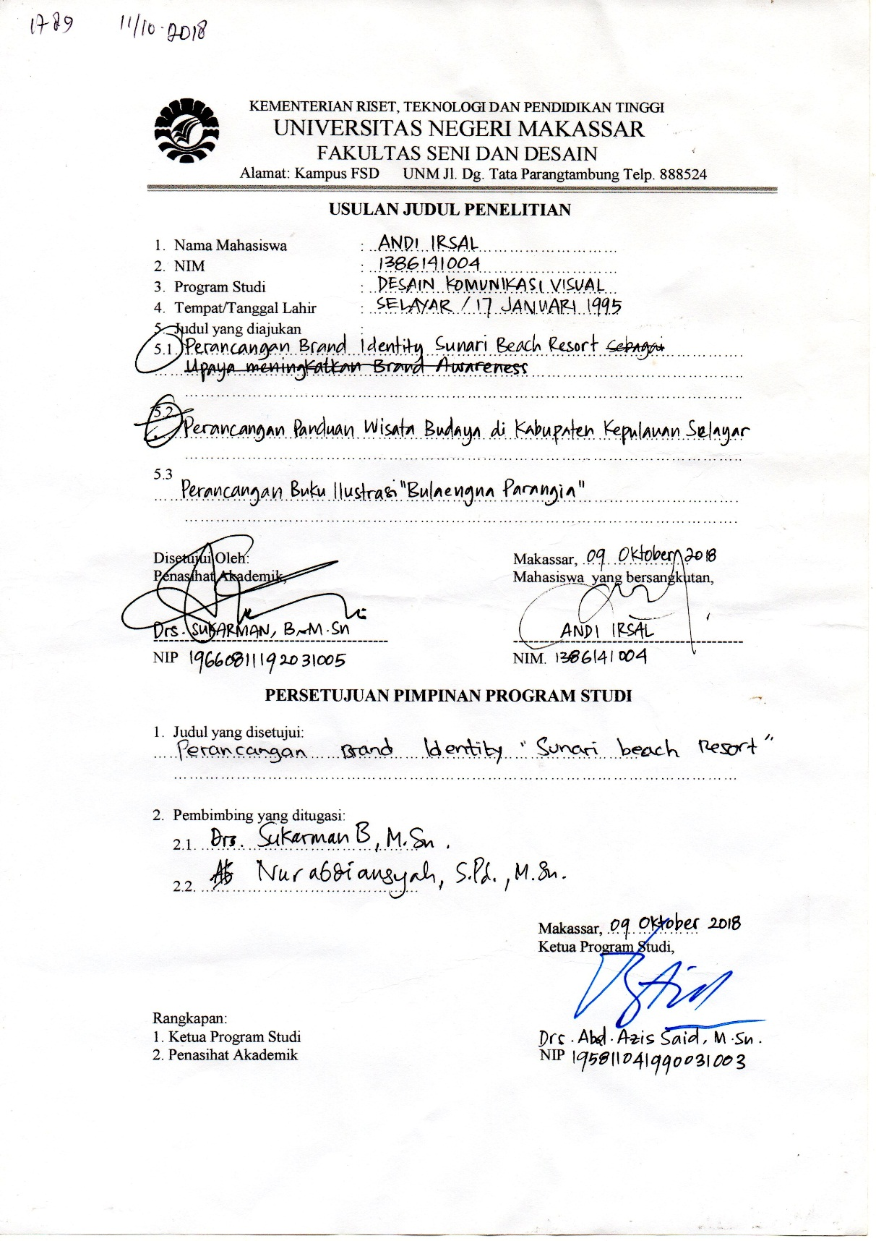

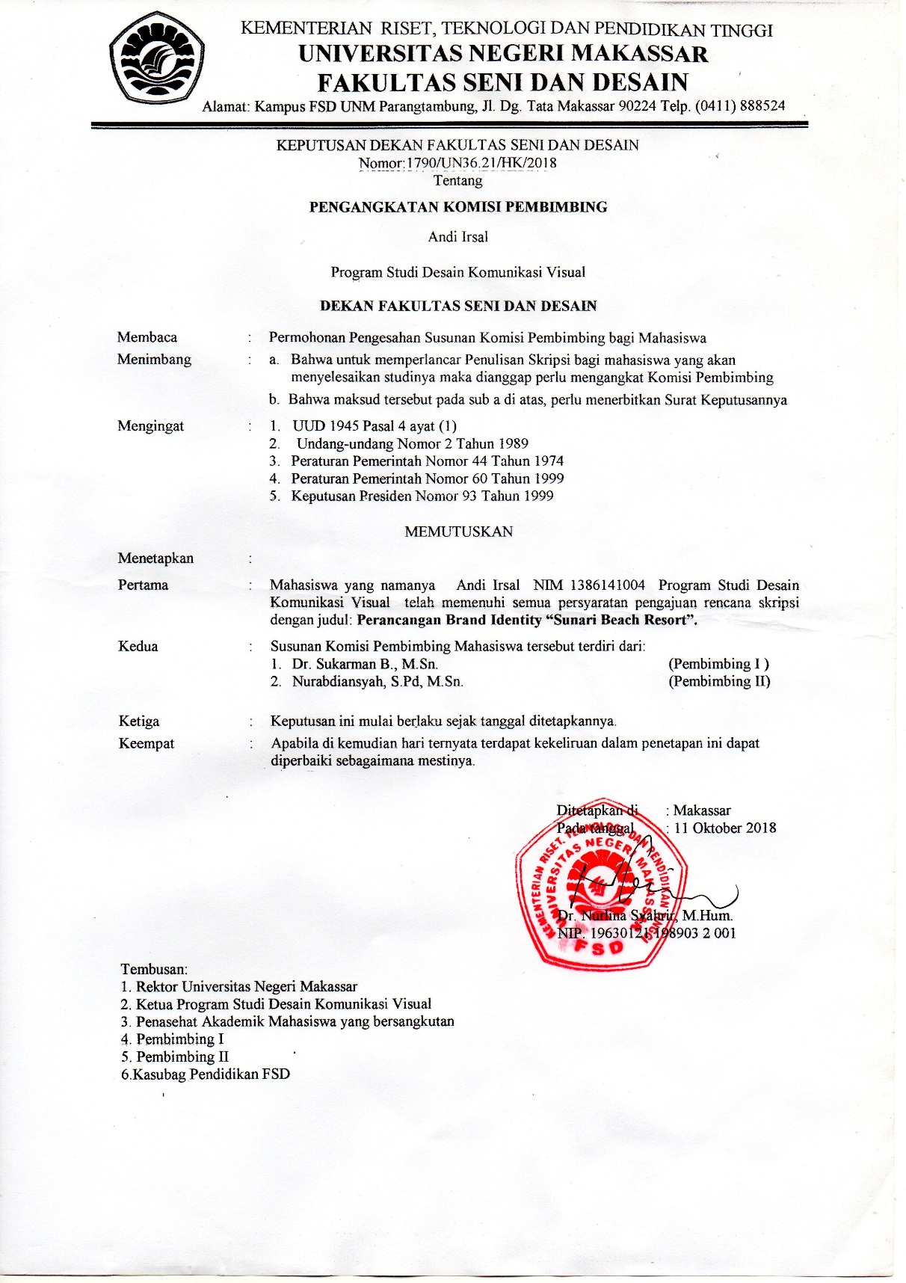

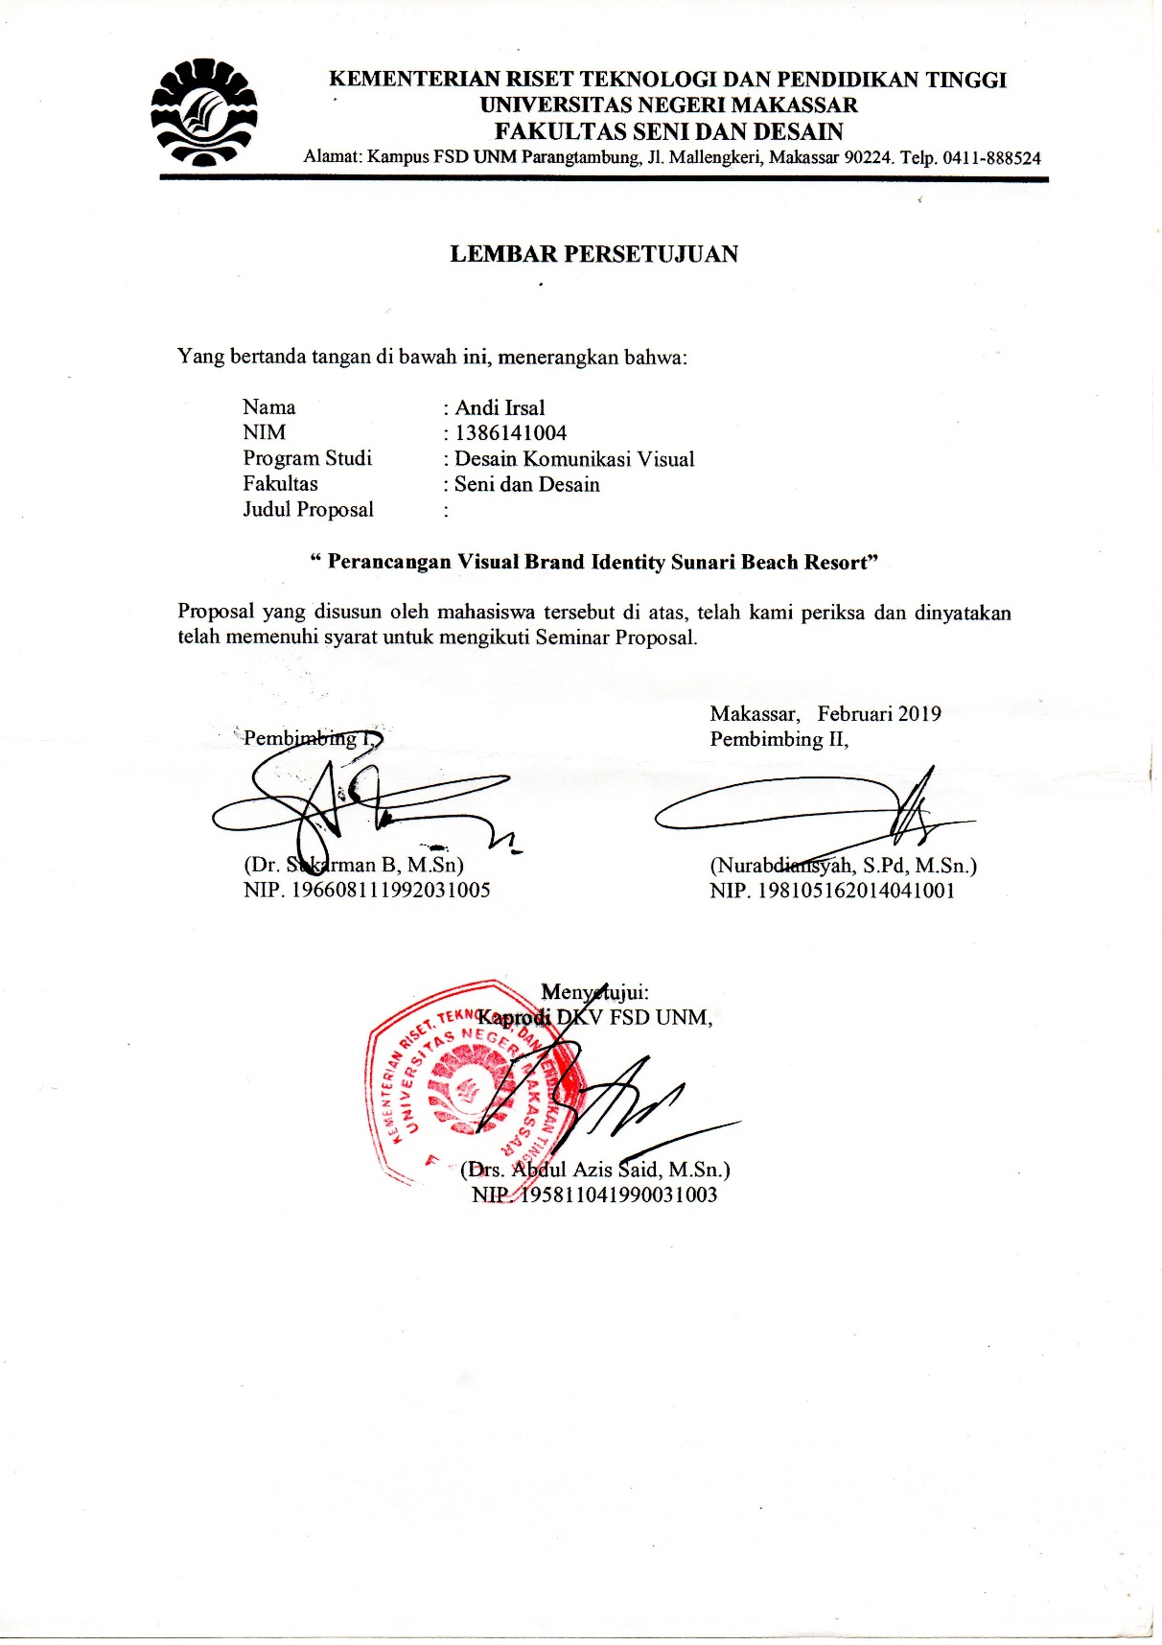

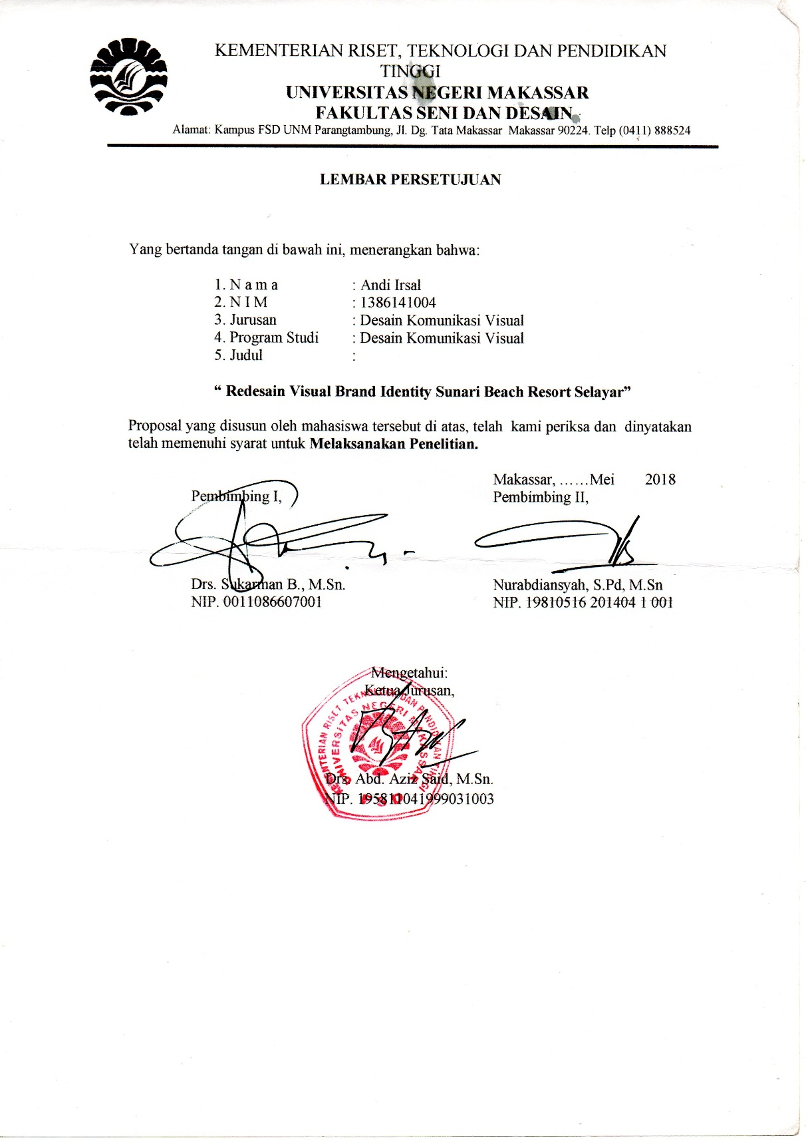

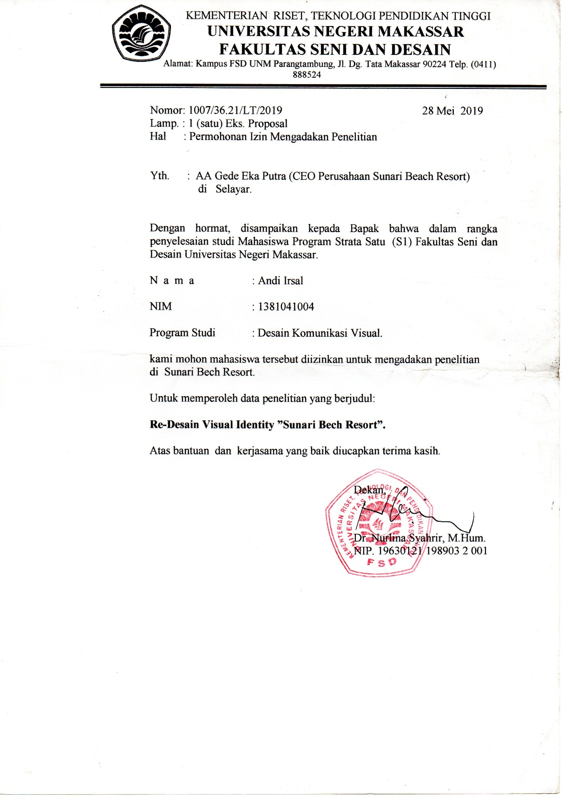

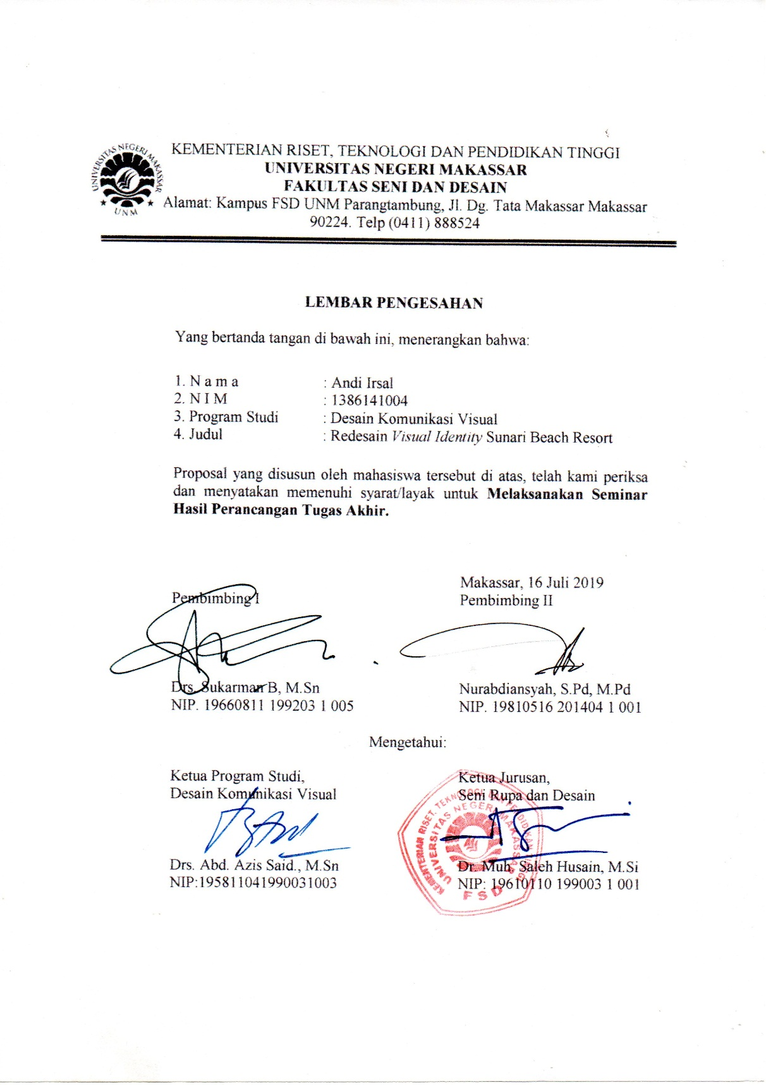

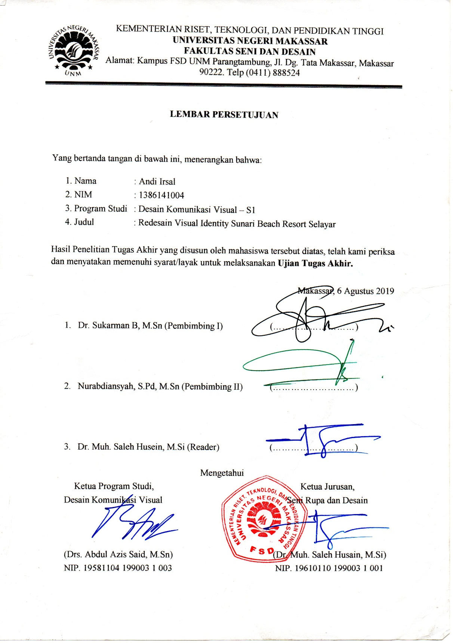

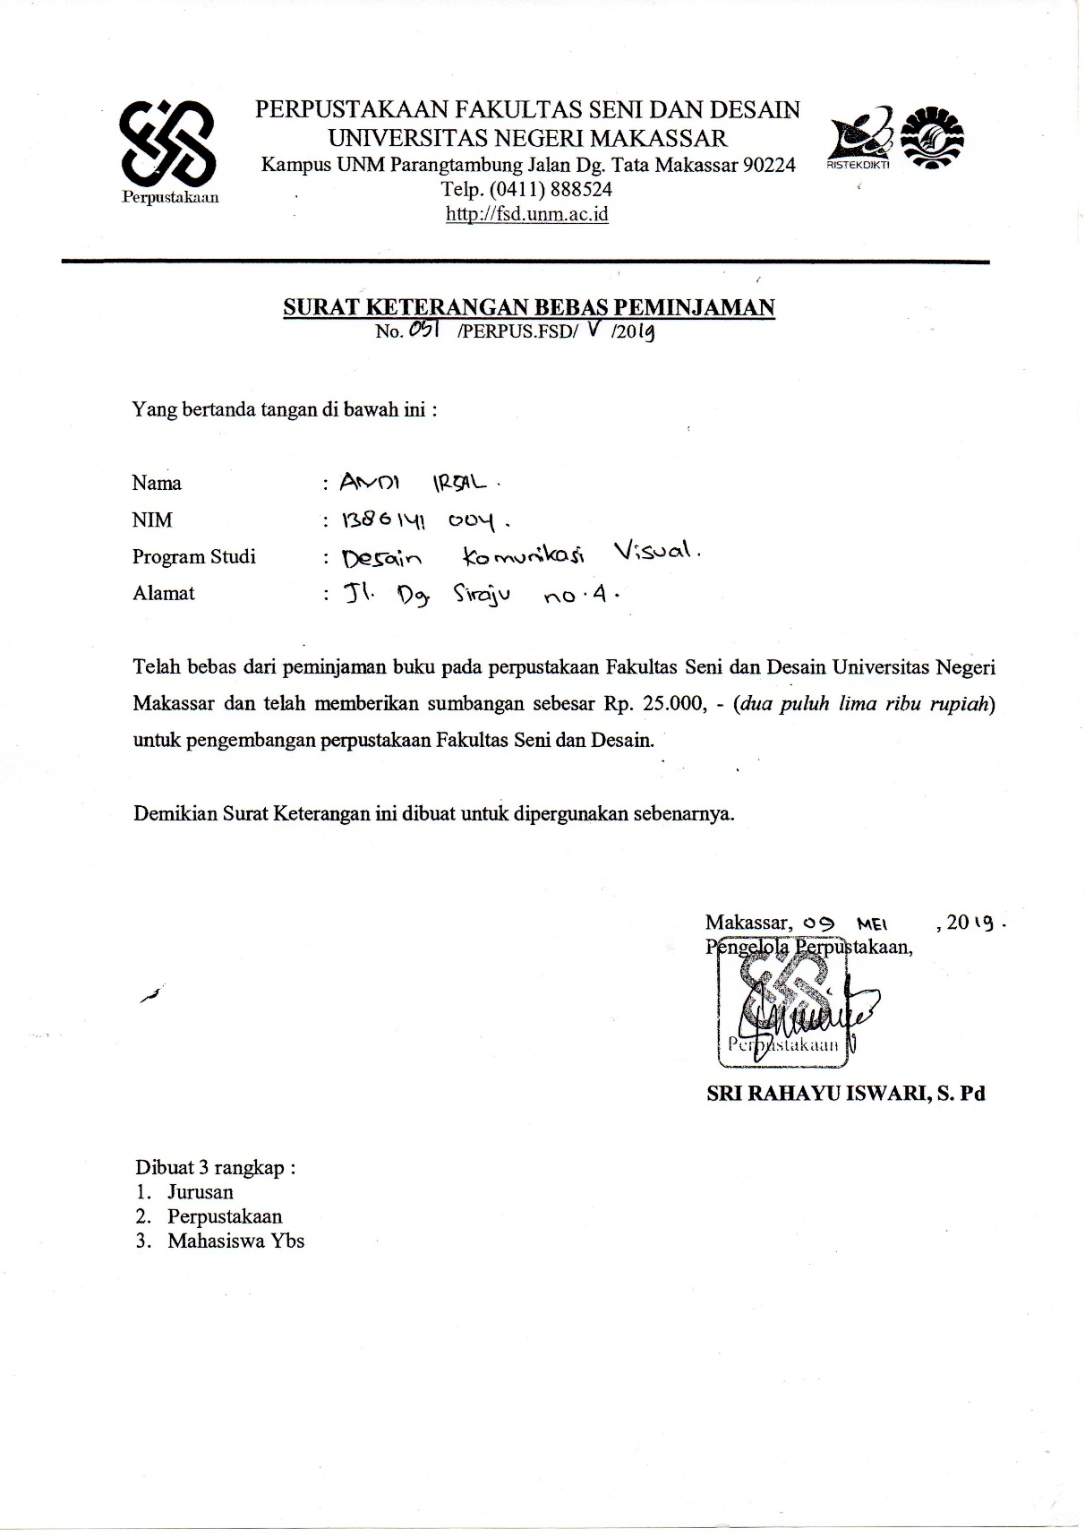

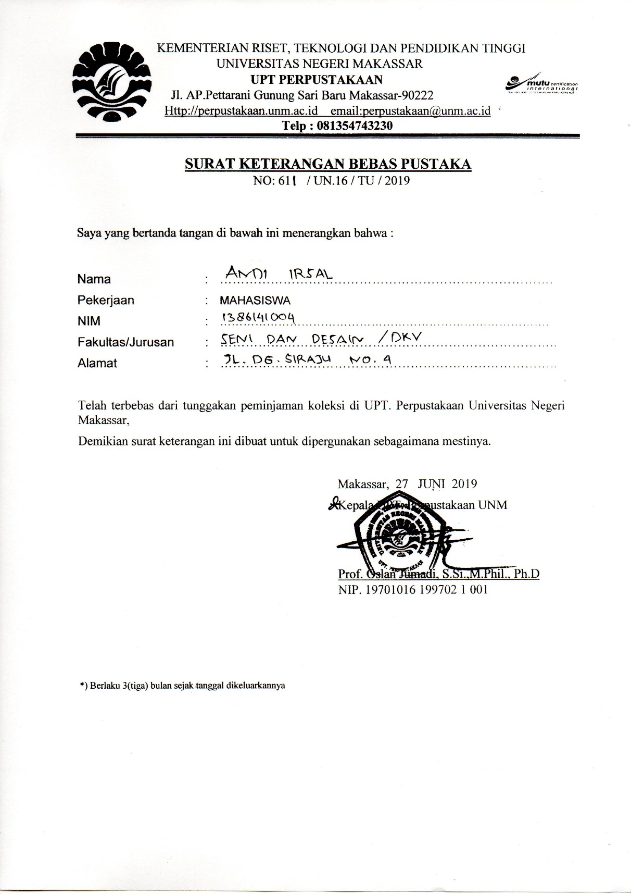

RIWAYAT HIDUP

Andi Irsal lahir di Selayar, 17 Januari 1995, merupakan anak kedua dari tiga bersaudara dari pasangan Syarifuddin Romba dan Nurlina Bongko daeng. Penulis menyelesaikan jenjang Pendidikan formal selama 12 tahun di Sekolah Dasar Inpres Benteng II, Sekolah Menengah Pertama Negeri 1 Benteng, dan
Sekolah Menengah Atas Negeri 1 Bontomatene hingga tahun 2013. Kemudian di tahun yang sama, melanjutkan Pendidikan ke jenjang perguruan tinggi di Universitas Negeri Makassar Fakultas Seni dan Desain, Jurusan Seni Rupa dan Desain, Program Studi Desain Komunikasi Visual sampai dengan sekarang (2019). Atas perjuangan dan kerja keras diiringi dengan doa serta karunia Tuhan Yang Maha Esa, penulis dapat menyelesaikan pendidikan di Universitas Negeri Makassar dengan menyusun skripsi dengan judul: “Redesain Visual Identity Sunari Beach Resort”.

